Sommaire

Geospatial Analysis 3
1. Your First Map 3
1.1 COURS 3
Introduction 3
Reading data 4
Prerequisites 6
Create your first map! 7
1.2 EXERCICES 11
Introduction 11
1) Get the data. 12
2) Plot the data. 12
3) Select loans based in the Philippines. 14
4) Understand loans in the Philippines. 14
2. Coordinate Reference Systems 23
2.1 COURS 23
Introduction 23
Setting the CRS 24
Re-projecting 26
Attributes of geometric objects 28
2.2 EXERCICES 31
Introduction 31
Exercises 32
1) Load the data. 32
2) Plot the data. 35
3) Where does each bird start and end its journey? (Part 1) 38
4) Where does each bird start and end its journey? (Part 2) 40
5) Where are the protected areas in South America? (Part 1) 41
6) Where are the protected areas in South America? (Part 2) 42
7) What percentage of South America is protected? 43
8) Where are the birds in South America? 47
3. Interactive Maps 49
Cartes interactives 49
3.1 COURS 49
Introduction 49
Your first interactive map 49
The data 50
Plotting points 51
folium.Marker 52
folium.plugins.MarkerCluster 55
Bubble maps 56
Heatmaps 59
Choropleth maps 60
3.2 EXERCICES 64
Introduction 64
Exercises 65
1) Do earthquakes coincide with plate boundaries? 65
2) Is there a relationship between earthquake depth and proximity to a plate boundary in Japan? 71
3) Which prefectures have high population density? 74
4) Which high-density prefecture is prone to high-magnitude earthquakes? 78
4. Manipulating Geospatial Data 81
4.1 COURS 81
Introduction 81
Geocoding 81
Table joins 84
Attribute join 85
Spatial join 86
4.2 EXERCICES 89
Introduction 89
Exercises 90
1) Geocode the missing locations. 90
2) View Berkeley locations. 92
3) Consolidate your data. 93
4) Which counties look promising? 95
5) How many stores did you identify? 96
6) Visualize the store locations. 97
5. Proximity Analysis 99
5.1 COURS 99
Introduction 99
Measuring distance 101
Creating a buffer 102
5.2 EXERCICES 105
Introduction 105
Exercises 106
1) Visualize the collision data. 106
2) Understand hospital coverage. 108
3) When was the closest hospital more than 10 kilometers away? 109
4) Make a recommender. 110
5) Which hospital is under the highest demand? 111
6) Where should the city construct new hospitals? 112

Geospatial Analysis
Create interactive maps, and discover patterns in geospatial data.
Créez des cartes interactives et découvrez des modèles dans les données géospatiales.

1. Your First Map

1.1 COURS

Introduction
In this micro-course, you'll learn about different methods to wrangle and visualize geospatial data, or data with a geographic location.
Dans ce micro-cours, vous découvrirez les différentes méthodes permettant d'obtenir et de visualiser des données géospatiales, ou des données ayant un emplacement géographique.

Along the way, you'll offer solutions to several real-world problems like:
- Where should a global non-profit expand its reach in remote areas of the Philippines?
- How do purple martins, a threatened bird species, travel between North and South America? Are the birds travelling to conservation areas?
- Which areas of Japan could potentially benefit from extra earthquake reinforcement?
- Which Starbucks stores in California are strong candidates for the next Starbucks Reserve Roastery location?
- Does New York City have sufficient hospitals to respond to motor vehicle collisions? Which areas of the city have gaps in coverage?
En cours de route, vous proposerez des solutions à plusieurs problèmes du monde réel comme
- Où une organisation mondiale à but non lucratif devrait-elle étendre son champ d'action dans les régions reculées des Philippines ?
- Comment l'hirondelle noire, une espèce d'oiseau menacée, se déplace-t-elle entre l'Amérique du Nord et l'Amérique du Sud ? Les oiseaux se rendent-ils dans des zones de conservation ?
- Quelles régions du Japon pourraient potentiellement bénéficier d'un renforcement supplémentaire en cas de tremblement de terre ?
- Quels sont les magasins Starbucks en Californie qui sont de bons candidats pour le prochain emplacement de la réserve de torréfaction Starbucks ?
- La ville de New York dispose-t-elle d'un nombre suffisant d'hôpitaux pour faire face aux collisions de véhicules à moteur ? Quelles zones de la ville présentent des lacunes en matière de couverture ?
You'll also visualize crime in the city of Boston, examine health facilities in Ghana, explore top universities in Europe, and track releases of toxic chemicals in the United States.
Vous pourrez également visualiser la criminalité dans la ville de Boston, examiner les établissements de santé au Ghana, explorer les meilleures universités d'Europe et suivre les rejets de produits chimiques toxiques aux États-Unis.
In this first tutorial, we'll quickly cover the pre-requisites that you'll need to complete this micro-course. And, if you'd like to review more deeply, we recommend the Pandas micro-course.
Dans ce premier tutoriel, nous aborderons rapidement les conditions préalables dont vous aurez besoin pour suivre ce micro-cours. Si vous souhaitez approfondir vos connaissances, nous vous recommandons le micro-cours Pandas.
We'll also get started with visualizing our first geospatial dataset!
Nous allons également commencer à visualiser notre premier jeu de données géospatiales !

Reading data
Lecture des données
The first step is to read in some geospatial data! To do this, we'll use the GeoPandas library.
La première étape consiste à lire certaines données géospatiales ! Pour ce faire, nous utiliserons la bibliothèque GéoPandas.
import geopandas as gpd
There are many, many different geospatial file formats, such as shapefile, GeoJSON, KML, and GPKG. We won't discuss their differences in this micro-course, but it's important to mention that:
- shapefile is the most common file type that you'll encounter, and
- all of these file types can be quickly loaded with the gpd.read_file() function.
Il existe de nombreux, nombreux formats de fichiers géospatiaux différents, tels que shapefile, GeoJSON, KML et GPKG. Nous ne discuterons pas de leurs différences dans ce micro-cours, mais il est important de le mentionner :
- shapefile est le type de fichier le plus courant que vous rencontrerez, et
- tous ces types de fichiers peuvent être rapidement chargés avec la fonction gpd.read_file().
The next code cell loads a shapefile containing information about forests, wilderness areas, and other lands under the care of the Department of Environmental Conservation in the state of New York.
La cellule de code suivante charge un shapefile contenant des informations sur les forêts, les zones de nature sauvage et d'autres terres sous la garde du Département de la conservation de l'environnement de l'État de New York.

# Read in the data
full_data = gpd.read_file("../input/geospatial-learn-course-data/DEC_lands/DEC_lands/DEC_lands.shp")

# View the first five rows of the data
full_data.head()

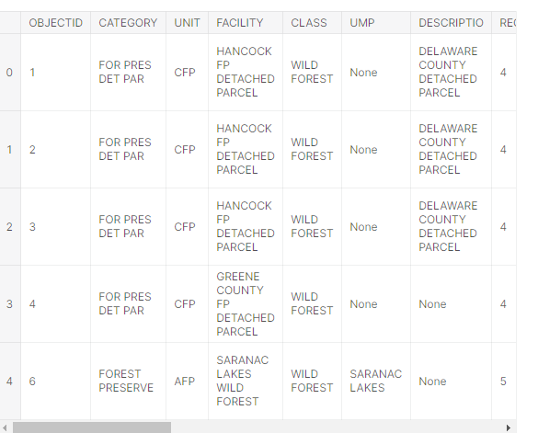
As you can see in the "CLASS" column, each of the first five rows corresponds to a different forest.
Comme vous pouvez le voir dans la colonne "CLASSE", chacune des cinq premières lignes correspond à une forêt différente.
For the rest of this tutorial, consider a scenario where you'd like to use this data to plan a weekend camping trip. Instead of relying on crowd-sourced reviews online, you decide to create your own map. This way, you can tailor the trip to your specific interests.
Pour le reste de ce tutoriel, envisagez un scénario dans lequel vous aimeriez utiliser ces données pour planifier un week-end de camping. Au lieu de vous fier à des commentaires en ligne provenant de la foule, vous décidez de créer votre propre carte. Ainsi, vous pouvez adapter le voyage à vos intérêts spécifiques.

Prerequisites
To view the first five rows of the data, we used the head() method. You may recall that this is also what we use to preview a Pandas DataFrame. In fact, every command that you can use with a DataFrame will work with the data!
Pour visualiser les cinq premières lignes des données, nous avons utilisé la méthode head(). Vous vous souvenez peut-être que c'est également ce que nous utilisons pour prévisualiser un Pandas DataFrame. En fait, chaque commande que vous pouvez utiliser avec un DataFrame fonctionnera avec les données !
This is because the data was loaded into a (GeoPandas) GeoDataFrame object that has all of the capabilities of a (Pandas) DataFrame.
En effet, les données ont été chargées dans un objet (GeoPandas) GeoDataFrame qui possède toutes les capacités d'un (Pandas) DataFrame.

type(full_data)
geopandas.geodataframe.GeoDataFrame
For instance, if we don't plan to use all of the columns, we can select a subset of them. (To review other methods for selecting data, check out this tutorial from the Pandas micro-course.)
Par exemple, si nous n'avons pas l'intention d'utiliser toutes les colonnes, nous pouvons en sélectionner un sous-ensemble. (Pour passer en revue d'autres méthodes de sélection des données, consultez ce tutoriel du micro-cours Pandas).

data = full_data.loc[:, ["CLASS", "COUNTY", "geometry"]].copy()
We use the value_counts() method to see a list of different land types, along with how many times they appear in the dataset. (To review this (and related methods), check out this tutorial from the Pandas micro-course.)
Nous utilisons la méthode value_counts() pour voir une liste des différents types de terrains, ainsi que le nombre de fois qu'ils apparaissent dans l'ensemble de données. (Pour en savoir plus à ce sujet (et sur les méthodes connexes), consultez ce tutoriel du micro-cours Pandas).

# How many lands of each type are there?
data.CLASS.value_counts()
WILD FOREST 965
INTENSIVE USE 108
PRIMITIVE 60
WILDERNESS 52
ADMINISTRATIVE 17
UNCLASSIFIED 7
HISTORIC 5
PRIMITIVE BICYCLE CORRIDOR 4
CANOE AREA 1
Name: CLASS, dtype: int64
You can also use loc (and iloc) and isin to select subsets of the data. (To review this, check out this tutorial from the Pandas micro-course.)
Vous pouvez également utiliser loc (et iloc) et isin pour sélectionner des sous-ensembles de données. (Pour en savoir plus, consultez ce tutoriel du micro-cours Pandas).

# Select lands that fall under the "WILD FOREST" or "WILDERNESS" category
wild_lands = data.loc[data.CLASS.isin(['WILD FOREST', 'WILDERNESS'])].copy()
wild_lands.head()
 | CLASS | COUNTY | geometry
0 | WILD FOREST | DELAWARE | POLYGON ((486093.245 4635308.586, 486787.235 4...
1 | WILD FOREST | DELAWARE | POLYGON ((491931.514 4637416.256, 491305.424 4...
2 | WILD FOREST | DELAWARE | POLYGON ((486000.287 4635834.453, 485007.550 4...
3 | WILD FOREST | GREENE | POLYGON ((541716.775 4675243.268, 541217.579 4...
4 | WILD FOREST | ESSEX | POLYGON ((583896.043 4909643.187, 583891.200 4...

If you're not familiar with the commands above, you are encouraged to bookmark this page for reference, so you can look up the commands as needed. (Alternatively, you can take the Pandas micro-course.) We'll use these commands throughout this micro-course to understand and filter data before creating maps.
Si vous n'êtes pas familier avec les commandes ci-dessus, nous vous encourageons à ajouter cette page à vos favoris pour pouvoir les consulter au besoin. (Vous pouvez également suivre le micro-cours de Pandas.) Nous utiliserons ces commandes tout au long de ce micro-cours pour comprendre et filtrer les données avant de créer des cartes.

Create your first map!
Créez votre première carte !
We can quickly visualize the data with the plot() method.
Nous pouvons rapidement visualiser les données avec la méthode plot().

wild_lands.plot()
<matplotlib.axes._subplots.AxesSubplot at 0x7f6276f81ad0>
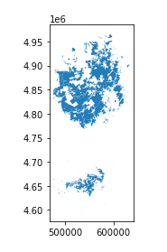
Every GeoDataFrame contains a special "geometry" column. It contains all of the geometric objects that are displayed when we call the plot() method.
Chaque GeoDataFrame contient une colonne spéciale "géométrie". Elle contient tous les objets géométriques qui sont affichés lorsque nous appelons la méthode plot().

# View the first five entries in the "geometry" column
wild_lands.geometry.head()
0 POLYGON ((486093.245 4635308.586, 486787.235 4...
1 POLYGON ((491931.514 4637416.256, 491305.424 4...
2 POLYGON ((486000.287 4635834.453, 485007.550 4...
3 POLYGON ((541716.775 4675243.268, 541217.579 4...
4 POLYGON ((583896.043 4909643.187, 583891.200 4...
Name: geometry, dtype: geometry
While this column can contain a variety of different datatypes, each entry will typically be a Point, LineString, or Polygon.
Bien que cette colonne puisse contenir une variété de types de données différents, chaque entrée sera généralement un point, une ligne ou un polygone.

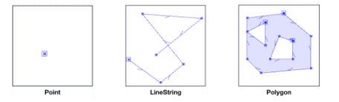
The "geometry" column in our dataset contains 2983 different Polygon objects, each corresponding to a different shape in the plot above.
La colonne "géométrie" de notre jeu de données contient 2983 objets Polygone différents, chacun correspondant à une forme différente dans le tracé ci-dessus.
In the code cell below, we create three more GeoDataFrames, containing campsite locations (Point), foot trails (LineString), and county boundaries (Polygon).
Dans la cellule de code ci-dessous, nous créons trois autres GeoDataFrames, contenant les emplacements des campements (Point), les sentiers (LineString) et les limites des comtés (Polygone).

# Campsites in New York state (Point)
POI_data = gpd.read_file("../input/geospatial-learn-course-data/DEC_pointsinterest/DEC_pointsinterest/Decptsofinterest.shp")
campsites = POI_data.loc[POI_data.ASSET=='PRIMITIVE CAMPSITE'].copy()

# Foot trails in New York state (LineString)
roads_trails = gpd.read_file("../input/geospatial-learn-course-data/DEC_roadstrails/DEC_roadstrails/Decroadstrails.shp")
trails = roads_trails.loc[roads_trails.ASSET=='FOOT TRAIL'].copy()

# County boundaries in New York state (Polygon)
counties = gpd.read_file("../input/geospatial-learn-course-data/NY_county_boundaries/NY_county_boundaries/NY_county_boundaries.shp")
Next, we create a map from all four GeoDataFrames.
Ensuite, nous créons une carte à partir des quatre GeoDataFrames.
The plot() method takes as (optional) input several parameters that can be used to customize the appearance. Most importantly, setting a value for ax ensures that all of the information is plotted on the same map.
La méthode plot() prend comme entrée (optionnelle) plusieurs paramètres qui peuvent être utilisés pour personnaliser l'apparence. Le plus important est de définir une valeur pour ax afin de s'assurer que toutes les informations sont tracées sur la même carte.

# Define a base map with county boundaries
ax = counties.plot(figsize=(10,10), color='none', edgecolor='gainsboro', zorder=3)

# Add wild lands, campsites, and foot trails to the base map
wild_lands.plot(color='lightgreen', ax=ax)
campsites.plot(color='maroon', markersize=2, ax=ax)
trails.plot(color='black', markersize=1, ax=ax)
<matplotlib.axes._subplots.AxesSubplot at 0x7f6276df3850>
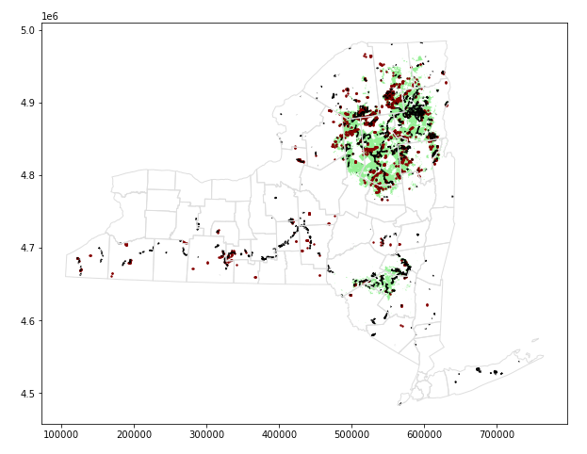

1.2 EXERCICES

Introduction
Kiva.org is an online crowdfunding platform extending financial services to poor people around the world. Kiva lenders have provided over $1 billion dollars in loans to over 2 million people.
Kiva.org est une plateforme de financement communautaire en ligne qui offre des services financiers aux personnes pauvres dans le monde entier. Les prêteurs de Kiva ont fourni plus d'un milliard de dollars de prêts à plus de 2 millions de personnes.

Kiva reaches some of the most remote places in the world through their global network of "Field Partners". These partners are local organizations working in communities to vet borrowers, provide services, and administer loans.
Kiva atteint certains des endroits les plus reculés du monde grâce à son réseau mondial de "partenaires de terrain". Ces partenaires sont des organisations locales qui travaillent au sein des communautés pour contrôler les emprunteurs, fournir des services et administrer les prêts.
In this exercise, you'll investigate Kiva loans in the Philippines. Can you identify regions that might be outside of Kiva's current network, in order to identify opportunities for recruiting new Field Partners?
Dans cet exercice, vous allez étudier les prêts de Kiva aux Philippines. Pouvez-vous identifier des régions qui pourraient se trouver en dehors du réseau actuel de Kiva, afin d'identifier les possibilités de recrutement de nouveaux "Field Partners" ?

import geopandas as gpd

To get started, run the code cell below to set up our feedback system.
Pour commencer, lancez la cellule de code ci-dessous pour mettre en place notre système de retour d'information.

1) Get the data.
1) Obtenir les données.
Use the next cell to load the shapefile located at loans_filepath to create a GeoDataFrame world_loans.
Utilisez la cellule suivante pour charger le shapefile situé à loans_filepath afin de créer un world_loans GeoDataFrame.

loans_filepath = "../input/geospatial-learn-course-data/kiva_loans/kiva_loans/kiva_loans.shp"

# Your code here: Load the data
world_loans = gpd.read_file(loans_filepath)

# Check your answer
q_1.check()

# Uncomment to view the first five rows of the data
world_loans.head()

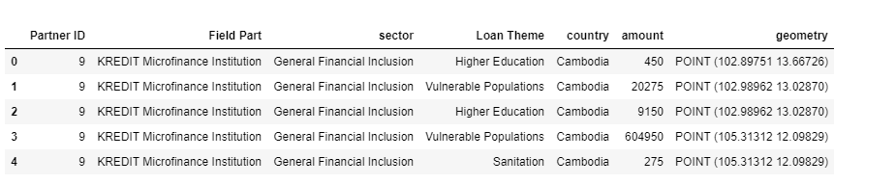
Hint: Use gpd.read_file().
Solution:
# Load the data
world_loans = gpd.read_file(loans_filepath)

2) Plot the data.
2) Tracez les données.
Run the next code cell without changes to load a GeoDataFrame world containing country boundaries.
Exécutez la cellule de code suivante sans modifications pour charger un monde GeoDataFrame contenant les frontières des pays.
# This dataset is provided in GeoPandas
world_filepath = gpd.datasets.get_path('naturalearth_lowres')
world = gpd.read_file(world_filepath)
world.head()

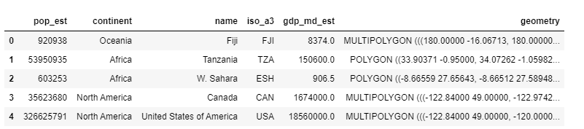

Use the world and world_loans GeoDataFrames to visualize Kiva loan locations across the world.
Utilisez les GéoDonnéesCadres world_loans pour visualiser les lieux de prêt Kiva dans le monde entier.

# Your code here
ax = world.plot(figsize=(10,10), color='none', edgecolor='gainsboro', zorder=3)

# Add wild lands, campsites, and foot trails to the base map
world_loans.plot(color='red', ax=ax)

# Uncomment to see a hint
q_2.hint()

Hint: Use the plot() method of each GeoDataFrame.
Conseil : Utilisez la méthode plot() de chaque GeoDataFrame.

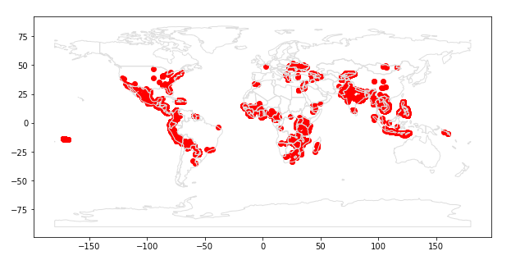
Thank you for creating a map!
Solution:
ax = world.plot(figsize=(20,20), color='whitesmoke', linestyle=':', edgecolor='black')
world_loans.plot(ax=ax, markersize=2)
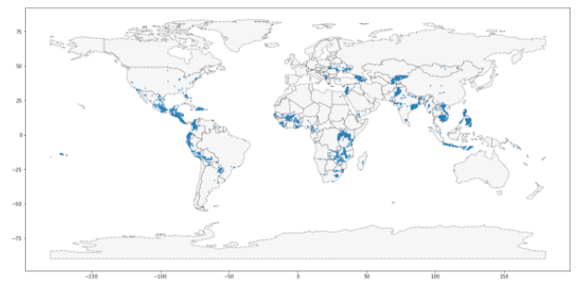

3) Select loans based in the Philippines.
3) Sélectionner les prêts basés aux Philippines.
Next, you'll focus on loans that are based in the Philippines. Use the next code cell to create a GeoDataFrame PHL_loans which contains all rows from world_loans with loans that are based in the Philippines.
Ensuite, vous vous concentrerez sur les prêts qui sont basés aux Philippines. Utilisez la cellule de code suivante pour créer une GeoDataFrame PHL_loans qui contient toutes les lignes de world_loans avec des prêts basés aux Philippines.

# Your code here
PHL_loans = world_loans.loc[world_loans.country=='Philippines'].copy()

Hint: Check out this tutorial, if you need to review conditional selection for DataFrames (and GeoDataFrames).
Solution:
PHL_loans = world_loans.loc[world_loans.country=="Philippines"].copy()

4) Understand loans in the Philippines.
4) Comprendre les prêts aux Philippines.
Run the next code cell without changes to load a GeoDataFrame PHL containing boundaries for all islands in the Philippines.
Exécutez la cellule de code suivante sans modifications pour charger un PHL GeoDataFrame contenant les limites de toutes les îles des Philippines.

# Load a KML file containing island boundaries
gpd.io.file.fiona.drvsupport.supported_drivers['KML'] = 'rw'
PHL = gpd.read_file("../input/geospatial-learn-course-data/Philippines_AL258.kml", driver='KML')
PHL.head()

Use the PHL and PHL_loans GeoDataFrames to visualize loans in the Philippines.
Utilisez les GeoDataFrames PHL et PHL_loans pour visualiser les prêts aux Philippines.

# Your code here
ax1 = PHL.plot(figsize=(20,20), color='whitesmoke', linestyle=':', edgecolor='black')
PHL_loans.plot(ax=ax1, color='red', markersize=2)

Hint: Use the plot() method of each GeoDataFrame.
Conseil : Utilisez la méthode plot() de chaque GeoDataFrame.

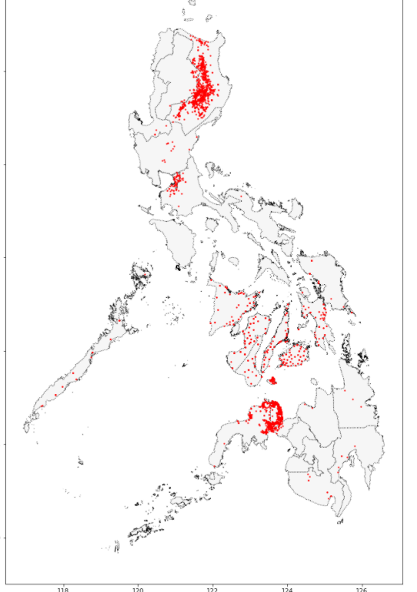
Thank you for creating a map!
Solution:
ax = PHL.plot(figsize=(12,12), color='whitesmoke', linestyle=':', edgecolor='lightgray')
PHL_loans.plot(ax=ax, markersize=2)

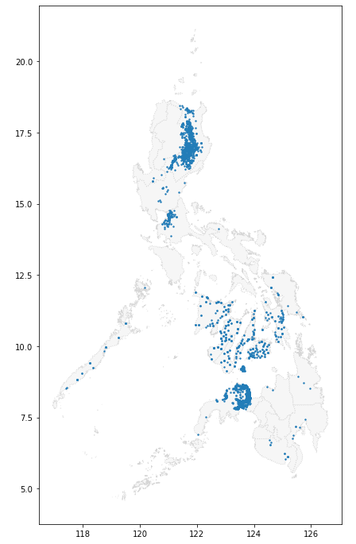
Can you identify any islands where it might be useful to recruit new Field Partners? Do any islands currently look outside of Kiva's reach?
You might find this map useful to answer the question.
Pouvez-vous identifier des îles où il pourrait être utile de recruter de nouveaux partenaires de terrain ? Certaines îles sont-elles actuellement hors de portée de Kiva ?
Cette carte pourrait vous être utile pour répondre à la question.

Solution: There are a number of potential islands, but Mindoro (in the central part of the Philippines) stands out as a relatively large island without any loans in the current dataset. This island is potentially a good location for recruiting new Field Partners!

Solution : Il existe un certain nombre d'îles potentielles, mais Mindoro (dans la partie centrale des Philippines) se distingue comme une île relativement grande sans aucun prêt dans l'ensemble des données actuelles. Cette île est potentiellement un bon endroit pour recruter de nouveaux partenaires de terrain !
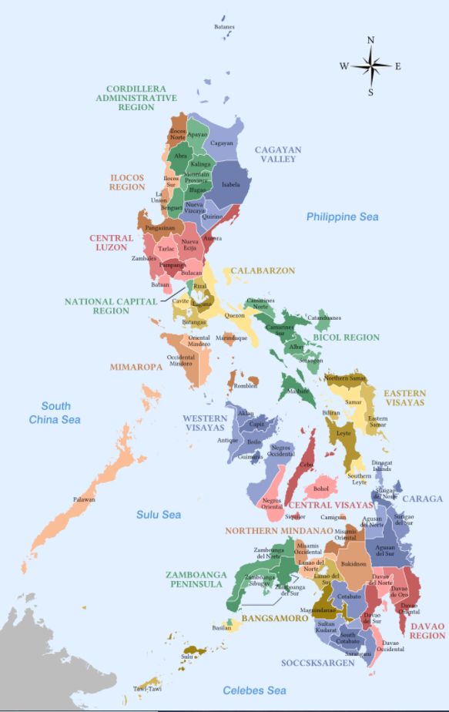

2. Coordinate Reference Systems
Coordonner les systèmes de référence

2.1 COURS

Introduction
The maps you create in this course portray the surface of the earth in two dimensions. But, as you know, the world is actually a three-dimensional globe. So we have to use a method called a map projection to render it as a flat surface.
Les cartes que vous créez dans ce cours représentent la surface de la terre en deux dimensions. Mais, comme vous le savez, le monde est en fait un globe tridimensionnel. Nous devons donc utiliser une méthode appelée projection cartographique pour le rendre comme une surface plane.
Map projections can't be 100% accurate. Each projection distorts the surface of the Earth in some way, while retaining some useful property. For instance,
- the equal-area projections (like "Lambert Cylindrical Equal Area", or "Africa Albers Equal Area Conic") preserve area. This is a good choice, if you'd like to calculate the area of a country or city, for example.
- the equidistant projections (like "Azimuthal Equidistant projection") preserve distance. This would be a good choice for calculating flight distance.
Les projections cartographiques ne peuvent pas être exactes à 100 %. Chaque projection déforme la surface de la Terre d'une manière ou d'une autre, tout en conservant certaines propriétés utiles. Par exemple,
- les projections de la zone égale (comme "Lambert Cylindrical Equal Area", ou "Africa Albers Equal Area Conic") préservent la zone. C'est un bon choix, si vous souhaitez calculer la superficie d'un pays ou d'une ville, par exemple.
- les projections équidistantes (comme la "projection azimutale équidistante") préservent la distance. C'est un bon choix pour calculer la distance de vol.
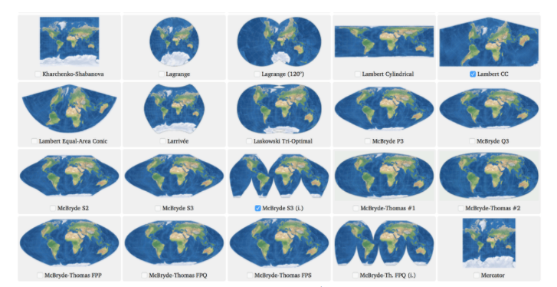
We use a coordinate reference system (CRS) to show how the projected points correspond to real locations on Earth. In this tutorial, you'll learn more about coordinate reference systems, along with how to use them in GeoPandas.
Nous utilisons un système de référence des coordonnées (CRS) pour montrer comment les points projetés correspondent à des emplacements réels sur la Terre. Dans ce tutoriel, vous en apprendrez plus sur les systèmes de référence de coordonnées, ainsi que sur la façon de les utiliser dans GéoPandas.

Setting the CRS
Mise en place du CRS
When we create a GeoDataFrame from a shapefile, the CRS is already imported for us.
Lorsque nous créons une GeoDataFrame à partir d'un shapefile, le CRS est déjà importé pour nous.

# Load a GeoDataFrame containing regions in Ghana
regions = gpd.read_file("../input/geospatial-learn-course-data/ghana/ghana/Regions/Map_of_Regions_in_Ghana.shp")
print(regions.crs)
epsg:32630
How do you interpret that?
Comment interprétez-vous cela ?
Coordinate reference systems are referenced by European Petroleum Survey Group (EPSG) codes.
Les systèmes de référence des coordonnées sont référencés par les codes du European Petroleum Survey Group (EPSG).
This GeoDataFrame uses EPSG 32630, which is more commonly called the "Mercator" projection. This projection preserves angles (making it useful for sea navigation) and slightly distorts area.
Cette GeoDataFrame utilise le code EPSG 32630, qui est plus communément appelé la projection "Mercator". Cette projection préserve les angles (ce qui la rend utile pour la navigation maritime) et déforme légèrement la zone.
However, when creating a GeoDataFrame from a CSV file, we have to set the CRS. EPSG 4326 corresponds to coordinates in latitude and longitude.
Cependant, lors de la création d'une GeoDataFrame à partir d'un fichier CSV, nous devons définir le CRS. EPSG 4326 correspond aux coordonnées en latitude et en longitude.

# Create a DataFrame with health facilities in Ghana
facilities_df = pd.read_csv("../input/geospatial-learn-course-data/ghana/ghana/health_facilities.csv")

# Convert the DataFrame to a GeoDataFrame
facilities = gpd.GeoDataFrame(facilities_df, geometry=gpd.points_from_xy(facilities_df.Longitude, facilities_df.Latitude))

# Set the coordinate reference system (CRS) to EPSG 4326
facilities.crs = {'init': 'epsg:4326'}

# View the first five rows of the GeoDataFrame
facilities.head()
/opt/conda/lib/python3.7/site-packages/pyproj/crs/crs.py:53: FutureWarning: '+init=<authority>:<code>' syntax is deprecated. '<authority>:<code>' is the preferred initialization method. When making the change, be mindful of axis order changes: https://pyproj4.github.io/pyproj/stable/gotchas.html#axis-order-changes-in-proj-6
return _prepare_from_string(" ".join(pjargs))
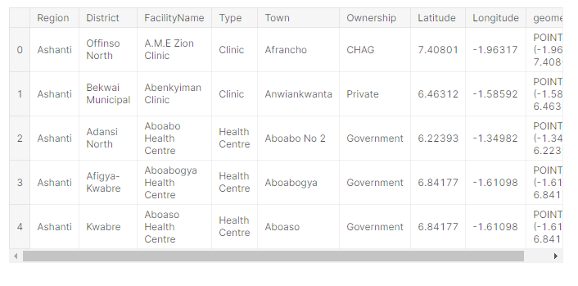
In the code cell above, to create a GeoDataFrame from a CSV file, we needed to use both Pandas and GeoPandas:
GeoDataFrame à partir d'un fichier CSV, nous avons dû utiliser à la fois Pandas et GeoPandas :
- We begin by creating a DataFrame containing columns with latitude and longitude coordinates.
- To convert it to a GeoDataFrame, we use gpd.GeoDataFrame().
- The gpd.points_from_xy() function creates Point objects from the latitude and longitude columns.
Dans la cellule de code ci-dessus, pour créer une
- Nous commençons par créer une DataFrame contenant des colonnes avec des coordonnées de latitude et de longitude.
- Pour la convertir en une GeoDataFrame, nous utilisons gpd.GeoDataFrame().
- La fonction gpd.points_from_xy() crée des objets Points à partir des colonnes de latitude et de longitude.

Re-projecting
Re-projection
Re-projecting refers to the process of changing the CRS. This is done in GeoPandas with the to_crs() method.
La re-projection fait référence au processus de changement du CRS. Ceci est fait dans GeoPandas avec la méthode to_crs().
When plotting multiple GeoDataFrames, it's important that they all use the same CRS. In the code cell below, we change the CRS of the facilities GeoDataFrame to match the CRS of regions before plotting it.
Lorsque vous tracez plusieurs GéoDataFrames, il est important qu'elles utilisent toutes le même CRS. Dans la cellule de code ci-dessous, nous changeons le CRS des installations GeoDataFrame pour qu'il corresponde au CRS des régions avant de le tracer.

ax = regions.plot(figsize=(8,8), color='whitesmoke', linestyle=':', edgecolor='black')
facilities.to_crs(epsg=32630).plot(markersize=1, ax=ax)
<matplotlib.axes._subplots.AxesSubplot at 0x7f948806bb10>
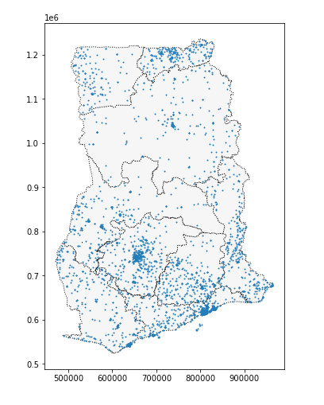
The to_crs() method modifies only the "geometry" column: all other columns are left as-is.
La méthode to_crs() ne modifie que la colonne "géométrie" : toutes les autres colonnes sont laissées telles quelles.

# The "Latitude" and "Longitude" columns are unchanged
facilities.to_crs(epsg=32630).head()
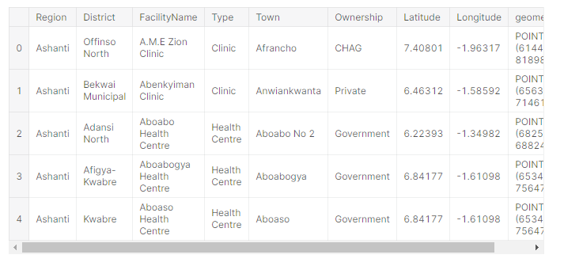
In case the EPSG code is not available in GeoPandas, we can change the CRS with what's known as the "proj4 string" of the CRS. For instance, the proj4 string to convert to latitude/longitude coordinates is as follows:
Au cas où le code EPSG n'est pas disponible dans GeoPandas, nous pouvons changer le CRS avec ce qui est connu comme la "chaîne proj4" du CRS. Par exemple, la chaîne proj4 à convertir en coordonnées de latitude/longitude est la suivante :

+proj=longlat +ellps=WGS84 +datum=WGS84 +no_defs
# Change the CRS to EPSG 4326
regions.to_crs("+proj=longlat +ellps=WGS84 +datum=WGS84 +no_defs").head()

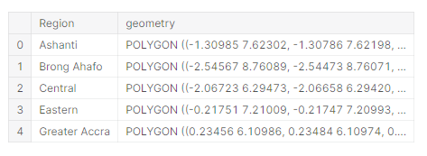
Attributes of geometric objects
Attributs des objets géométriques
As you learned in the first tutorial, for an arbitrary GeoDataFrame, the type in the "geometry" column depends on what we are trying to show: for instance, we might use:
- a Point for the epicenter of an earthquake,
- a LineString for a street, or
- a Polygon to show country boundaries.
Comme vous l'avez appris dans le premier tutoriel, pour un GeoDataFrame arbitraire, le type de la colonne "géométrie" dépend de ce que nous essayons de montrer : par exemple, nous pourrions utiliser :
- un point pour l'épicentre d'un tremblement de terre,
- un LineString pour une rue, ou
- un Polygone pour montrer les frontières des pays.
All three types of geometric objects have built-in attributes that you can use to quickly analyze the dataset. For instance, you can get the x- and y-coordinates of a Point from the x and y attributes, respectively.
Ces trois types d'objets géométriques ont des attributs intégrés que vous pouvez utiliser pour analyser rapidement l'ensemble des données. Par exemple, vous pouvez obtenir les coordonnées x et y d'un point à partir des attributs x et y, respectivement.

# Get the x-coordinate of each point
facilities.geometry.x.head()
0 -1.96317
1 -1.58592
2 -1.34982
3 -1.61098
4 -1.61098
dtype: float64
And, you can get the length of a LineString from the length attribute.
Et vous pouvez obtenir la longueur d'une LineString à partir de l'attribut length.
Or, you can get the area of a Polygon from the area attribute.
Ou encore, vous pouvez obtenir la superficie d'un polygone à partir de l'attribut area.

# Calculate the area (in square meters) of each polygon in the GeoDataFrame
regions.loc[:, "AREA"] = regions.geometry.area / 10**6

print("Area of Ghana: {} square kilometers".format(regions.AREA.sum()))
print("CRS:", regions.crs)
regions.head()
Area of Ghana: 239584.5760055668 square kilometers
CRS: epsg:32630
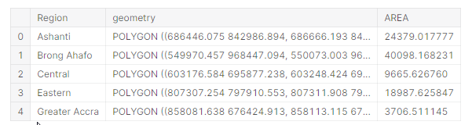
In the code cell above, since the CRS of the regions GeoDataFrame is set to EPSG 32630 (a "Mercator" projection), the area calculation is slightly less accurate than if we had used an equal-area projection like "Africa Albers Equal Area Conic".
Dans la cellule de code ci-dessus, puisque le CRS des régions GeoDataFrame est réglé sur EPSG 32630 (une projection "Mercator"), le calcul de la superficie est légèrement moins précis que si nous avions utilisé une projection à superficie égale comme "Africa Albers Equal Area Conic".
But this yields the area of Ghana as approximately 239585 square kilometers, which is not too far off from the correct answer.
Mais cela donne une superficie d'environ 239585 kilomètres carrés pour le Ghana, ce qui n'est pas très éloigné de la bonne réponse.

2.2 EXERCICES

Introduction
You are a bird conservation expert and want to understand migration patterns of purple martins. In your research, you discover that these birds typically spend the summer breeding season in the eastern United States, and then migrate to South America for the winter. But since this bird is under threat of endangerment, you'd like to take a closer look at the locations that these birds are more likely to visit.
Vous êtes un expert de la conservation des oiseaux et vous voulez comprendre les schémas de migration de l'hirondelle noire. Dans vos recherches, vous découvrez que ces oiseaux passent généralement la saison de reproduction estivale dans l'est des États-Unis, puis migrent vers l'Amérique du Sud pour l'hiver. Mais comme cet oiseau est menacé de disparition, vous souhaitez examiner de plus près les endroits que ces oiseaux sont le plus susceptibles de visiter.

There are several protected areas in South America, which operate under special regulations to ensure that species that migrate (or live) there have the best opportunity to thrive. You'd like to know if purple martins tend to visit these areas. To answer this question, you'll use some recently collected data that tracks the year-round location of eleven different birds.
Il existe plusieurs zones protégées en Amérique du Sud, qui fonctionnent selon des réglementations spéciales pour garantir que les espèces qui y migrent (ou y vivent) ont les meilleures chances de s'épanouir. Vous aimeriez savoir si les hirondelles noires ont tendance à visiter ces zones. Pour répondre à cette question, vous utiliserez des données récemment recueillies qui permettent de suivre toute l'année la localisation de onze oiseaux différents.
Before you get started, run the code cell below to set everything up.
Avant de commencer, lancez la cellule de codage ci-dessous pour tout mettre en place.

Exercises

1) Load the data.
Run the next code cell (without changes) to load the GPS data into a pandas DataFrame birds_df.
Exécutez la cellule de code suivante (sans modifications) pour charger les données GPS dans un pandas DataFrame birds_df.

# Load the data and print the first 5 rows
birds_df = pd.read_csv("../input/geospatial-learn-course-data/purple_martin.csv", parse_dates=['timestamp'])
print("There are {} different birds in the dataset.".format(birds_df["tag-local-identifier"].nunique()))
birds_df.head()

There are 11 different birds in the dataset.

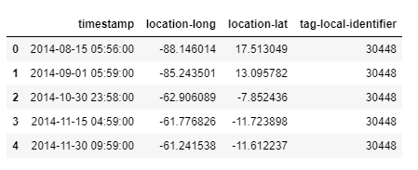
There are 11 birds in the dataset, where each bird is identified by a unique value in the "tag-local-identifier" column. Each bird has several measurements, collected at different times of the year.
Il y a 11 oiseaux dans l'ensemble de données, où chaque oiseau est identifié par une valeur unique dans la colonne "tag-local-identifier". Chaque oiseau possède plusieurs mesures, collectées à différents moments de l'année.
Use the next code cell to create a GeoDataFrame birds.
Utilisez la cellule de code suivante pour créer un oiseau GeoDataFrame.
- birds should have all of the columns from birds_df, along with a "geometry" column that contains Point objects with (longitude, latitude) locations.
- Les oiseaux doivent avoir toutes les colonnes de birds_df, ainsi qu'une colonne "géométrie" qui contient des objets ponctuels avec des emplacements (longitude, latitude).
- Set the CRS of birds to {'init': 'epsg:4326'}
Réglez le CRS des oiseaux sur {'init' : 'epsg:4326'}.

# Your code here: Create the GeoDataFrame
birds = gpd.GeoDataFrame(birds_df, geometry=gpd.points_from_xy(birds_df['location-long'], birds_df['location-lat']))

# Your code here: Set the CRS to {'init': 'epsg:4326'}
birds.crs = {'init': 'epsg:4326'}

Hint: Use gpd.GeoDataFrame(), and use gpd.points_from_xy() to create Point objects from the latitude and longitude locations.
Utilisez gpd.GeoDataFrame(), et utilisez gpd.points_from_xy() pour créer des objets Points à partir des positions de latitude et de longitude.
Solution:
# Create the GeoDataFrame
birds = gpd.GeoDataFrame(birds_df, geometry=gpd.points_from_xy(birds_df["location-long"], birds_df["location-lat"]))

# Set the CRS to {'init': 'epsg:4326'}
birds.crs = {'init' :'epsg:4326'}

2) Plot the data.
2) Tracez les données.
Next, we load in the 'naturalearth_lowres' dataset from GeoPandas, and set americas to a GeoDataFrame containing the boundaries of all countries in the Americas (both North and South America). Run the next code cell without changes.
Ensuite, nous chargeons le jeu de données "naturalearth_lowres" de GéoPandas, et définissons les Amériques dans un GeoDataFrame contenant les frontières de tous les pays des Amériques (Amérique du Nord et du Sud). Exécutez la cellule de code suivante sans la modifier.

# Load a GeoDataFrame with country boundaries in North/South America, print the first 5 rows
world = gpd.read_file(gpd.datasets.get_path('naturalearth_lowres'))
americas = world.loc[world['continent'].isin(['North America', 'South America'])]
americas.head()

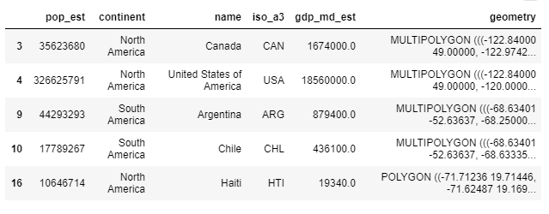
Use the next code cell to create a single plot that shows both: (1) the country boundaries in the americas GeoDataFrame, and (2) all of the points in the birds_gdf GeoDataFrame.
Utilisez la cellule de code suivante pour créer une seule parcelle qui montre les deux : (1) les limites du pays dans le GeoDataFrame des Amériques, et (2) tous les points dans le GeoDataFrame de birds_gdf.
Don't worry about any special styling here; just create a preliminary plot, as a quick sanity check that all of the data was loaded properly. In particular, you don't have to worry about color-coding the points to differentiate between birds, and you don't have to differentiate starting points from ending points. We'll do that in the next part of the exercise.
Ne vous souciez pas d'un style particulier ici ; créez simplement un tracé préliminaire, pour vérifier rapidement que toutes les données ont été chargées correctement. En particulier, vous n'avez pas à vous soucier du codage couleur des points pour différencier les oiseaux, et vous n'avez pas à différencier les points de départ des points d'arrivée. C'est ce que nous ferons dans la prochaine partie de l'exercice.

# Your code here
ax = americas.plot(figsize=(10,10), color='white', linestyle=':', edgecolor='gray')
birds.plot(ax=ax, markersize=10)

# Uncomment to zoom in
ax.set_xlim([-110, -30])
ax.set_ylim([-30, 60])

# Uncomment to see a hint
q_2.hint()

Hint: Use the plot() method of each GeoDataFrame.

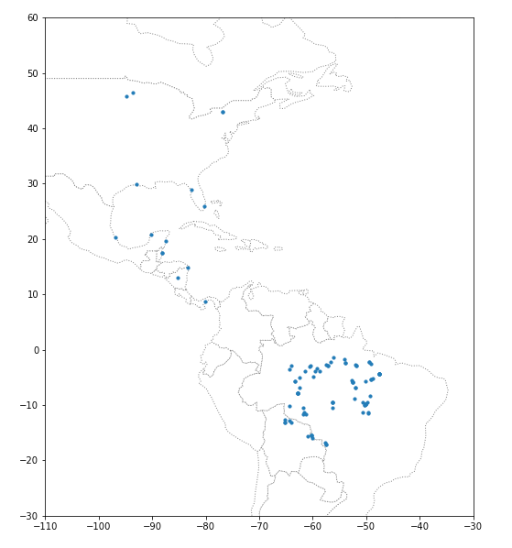
Thank you for creating a map!
Solution:
ax = americas.plot(figsize=(10,10), color='white', linestyle=':', edgecolor='gray')
birds.plot(ax=ax, markersize=10)

# Uncomment to zoom in
#ax.set_xlim([-110, -30])
#ax.set_ylim([-30, 60])

3) Where does each bird start and end its journey? (Part 1)
3) Où chaque oiseau commence-t-il et où finit-il son voyage ? (Partie 1)
Now, we're ready to look more closely at each bird's path. Run the next code cell to create two GeoDataFrames:
- path_gdf contains LineString objects that show the path of each bird. It uses the LineString() method to create a LineString object from a list of Point objects.
- start_gdf contains the starting points for each bird.
Maintenant, nous sommes prêts à examiner de plus près la trajectoire de chaque oiseau. Lancez la cellule de code suivante pour créer deux GeoDataFrames :
- path_gdf contient des objets LineString qui indiquent la trajectoire de chaque oiseau. Il utilise la méthode LineString() pour créer un objet LineString à partir d'une liste d'objets Point.
- start_gdf contient les points de départ de chaque oiseau.

# GeoDataFrame showing path for each bird
path_df = birds.groupby("tag-local-identifier")['geometry'].apply(list).apply(lambda x: LineString(x)).reset_index()
path_gdf = gpd.GeoDataFrame(path_df, geometry=path_df.geometry)
path_gdf.crs = {'init' :'epsg:4326'}

# GeoDataFrame showing starting point for each bird
start_df = birds.groupby("tag-local-identifier")['geometry'].apply(list).apply(lambda x: x[0]).reset_index()
start_gdf = gpd.GeoDataFrame(start_df, geometry=start_df.geometry)
start_gdf.crs = {'init' :'epsg:4326'}

# Show first five rows of GeoDataFrame
start_gdf.head()

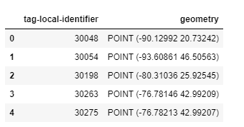
Use the next code cell to create a GeoDataFrame end_gdf containing the final location of each bird.
- The format should be identical to that of start_gdf, with two columns ("tag-local-identifier" and "geometry"), where the "geometry" column contains Point objects.
- Set the CRS of end_gdf to {'init': 'epsg:4326'}.
Utilisez la cellule de code suivante pour créer une GeoDataFrame end_gdf contenant la localisation finale de chaque oiseau.
- Le format doit être identique à celui de start_gdf, avec deux colonnes ("tag-local-identifier" et "geometry"), où la colonne "geometry" contient les objets Point.
- Réglez le CRS de end_gdf sur {'init' : 'epsg:4326'}.

end_df = birds.groupby("tag-local-identifier")['geometry'].apply(list).apply(lambda x: x[-1]).reset_index()
end_gdf = gpd.GeoDataFrame(end_df, geometry=end_df.geometry)
end_gdf.crs = {'init': 'epsg:4326'}

4) Where does each bird start and end its journey? (Part 2)
4) Où chaque oiseau commence-t-il et où finit-il son voyage ? (Partie 2)
Use the GeoDataFrames from the question above (path_gdf, start_gdf, and end_gdf) to visualize the paths of all birds on a single map. You may also want to use the americas GeoDataFrame.
Utilisez les GeoDataFrames de la question ci-dessus (path_gdf, start_gdf, et end_gdf) pour visualiser les trajectoires de tous les oiseaux sur une seule carte. Vous pouvez également utiliser le GeoDataFrame des Amériques.

# Your code here
ax = americas.plot(figsize=(10, 10), color='white', linestyle=':', edgecolor='gray')

start_gdf.plot(ax=ax, color='red', markersize=30)
path_gdf.plot(ax=ax, cmap='tab20b', linestyle='-', linewidth=1, zorder=1)
end_gdf.plot(ax=ax, color='black', markersize=30)

Hint: Use the plot() method of each GeoDataFrame.

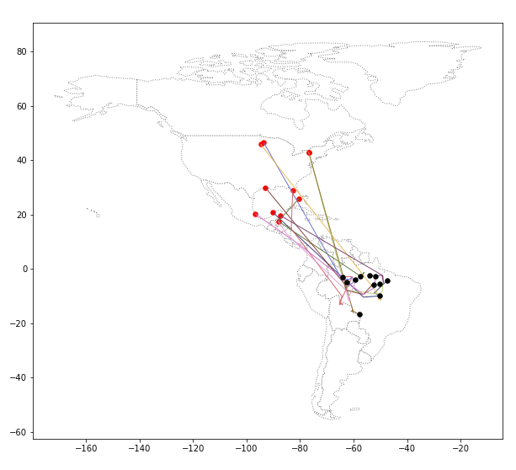
Thank you for creating a map!
Solution:
ax = americas.plot(figsize=(10, 10), color='white', linestyle=':', edgecolor='gray')

start_gdf.plot(ax=ax, color='red', markersize=30)
path_gdf.plot(ax=ax, cmap='tab20b', linestyle='-', linewidth=1, zorder=1)
end_gdf.plot(ax=ax, color='black', markersize=30)

5) Where are the protected areas in South America? (Part 1)
5) Où se trouvent les zones protégées en Amérique du Sud ? (Partie 1)
It looks like all of the birds end up somewhere in South America. But are they going to protected areas?
Il semble que tous les oiseaux se retrouvent quelque part en Amérique du Sud. Mais vont-ils dans des zones protégées ?
In the next code cell, you'll create a GeoDataFrame protected_areas containing the locations of all of the protected areas in South America. The corresponding shapefile is located at filepath protected_filepath.
Dans la cellule de code suivante, vous allez créer un GeoDataFrame protected_areas contenant les emplacements de toutes les zones protégées d'Amérique du Sud. Le shapefile correspondant se trouve à l'adresse filepath protected_filepath.

# Path of the shapefile to load
protected_filepath = "../input/geospatial-learn-course-data/SAPA_Aug2019-shapefile/SAPA_Aug2019-shapefile/SAPA_Aug2019-shapefile-polygons.shp"

# Your code here
protected_areas = gpd.read_file(protected_filepath)

Hint: Use gpd.read_file().
Solution:
protected_areas = gpd.read_file(protected_filepath)

6) Where are the protected areas in South America? (Part 2)
6) Où se trouvent les zones protégées en Amérique du Sud ? (Partie 2)
Create a plot that uses the protected_areas GeoDataFrame to show the locations of the protected areas in South America. (_You'll notice that some protected areas are on land, while others are in marine waters._)
Créez un tracé qui utilise le GeoDataFrame de protected_areas pour montrer l'emplacement des zones protégées en Amérique du Sud. (_Vous remarquerez que certaines zones protégées se trouvent sur terre, tandis que d'autres se trouvent dans les eaux marines._)

# Country boundaries in South America
south_america = americas.loc[americas['continent']=='South America']

# Your code here: plot protected areas in South America
ax = south_america.plot(figsize=(10,10), color='white', edgecolor='gray')
protected_areas.plot(ax=ax, alpha=0.4)

Thank you for creating a map!
Solution:
# Plot protected areas in South America
ax = south_america.plot(figsize=(10,10), color='white', edgecolor='gray')
protected_areas.plot(ax=ax, alpha=0.4)

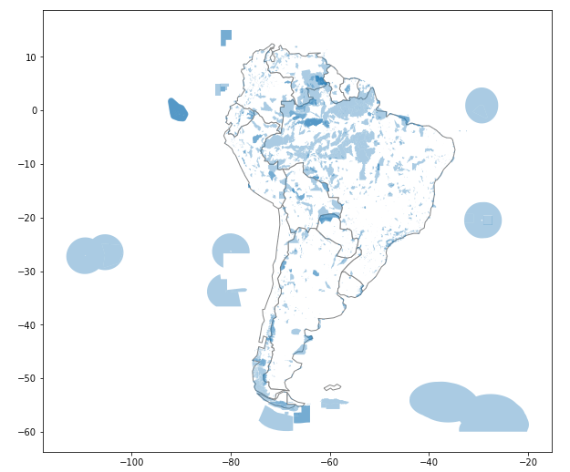

7) What percentage of South America is protected?
7) Quel pourcentage de l'Amérique du Sud est protégé ?
You're interested in determining what percentage of South America is protected, so that you know how much of South America is suitable for the birds.
Vous souhaitez déterminer quel pourcentage de l'Amérique du Sud est protégé, afin de savoir quelle est la superficie de l'Amérique du Sud qui convient aux oiseaux.
As a first step, you calculate the total area of all protected lands in South America (not including marine area). To do this, you use the "REP_AREA" and "REP_M_AREA" columns, which contain the total area and total marine area, respectively, in square kilometers.
Dans un premier temps, vous calculez la superficie totale de toutes les terres protégées en Amérique du Sud (à l'exclusion des zones marines). Pour ce faire, vous utilisez les colonnes "REP_AREA" et "REP_M_AREA", qui contiennent respectivement la superficie totale et la superficie marine totale, en kilomètres carrés.
Run the code cell below without changes.
Exécutez la cellule de code ci-dessous sans la modifier.
P_Area = sum(protected_areas['REP_AREA']-protected_areas['REP_M_AREA'])
print("South America has {} square kilometers of protected areas.".format(P_Area))

South America has 5396761.9116883585 square kilometers of protected areas.

Then, to finish the calculation, you'll use the south_america GeoDataFrame.
Ensuite, pour terminer le calcul, vous utiliserez le GeoDataFrame de l'Amérique du Sud.

south_america.head()

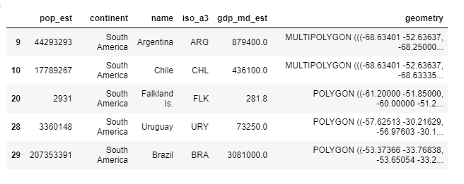
Calculate the total area of South America by following these steps:
- Calculate the area of each country using the area attribute of each polygon (with EPSG 3035 as the CRS), and add up the results. The calculated area will be in units of square meters.
- Convert your answer to have units of square kilometeters.
Calculez la superficie totale de l'Amérique du Sud en suivant ces étapes :
- Calculer la superficie de chaque pays en utilisant l'attribut de superficie de chaque polygone (avec l'EPSG 3035 comme CRS), et additionner les résultats. La superficie calculée sera exprimée en unités de mètres carrés.
- Convertissez votre réponse pour avoir des unités de kilomètres carrés.

# Your code here: Calculate the total area of South America (in square kilometers)
totalArea = sum(south_america.geometry.to_crs(epsg=3035).area) / 10**6

Hint: Use the to_crs() method to change the CRS to EPSG 3035.
Utilisez la méthode to_crs() pour changer le CRS en EPSG 3035.
Solution:
totalArea = sum(south_america.geometry.to_crs(epsg=3035).area) / 10**6

Run the code cell below to calculate the percentage of South America that is protected.
Lancez la cellule de code ci-dessous pour calculer le pourcentage d'Amérique du Sud qui est protégé.

# What percentage of South America is protected?
percentage_protected = P_Area/totalArea
print('Approximately {}% of South America is protected.'.format(round(percentage_protected*100, 2)))

Approximately 30.39% of South America is protected.

8) Where are the birds in South America?
8) Où sont les oiseaux en Amérique du Sud ?
So, are the birds in protected areas?
Alors, les oiseaux sont-ils dans des zones protégées ?
Create a plot that shows for all birds, all of the locations where they were discovered in South America.
Créez une parcelle qui montre pour tous les oiseaux, tous les endroits où ils ont été découverts en Amérique du Sud.
Also plot the locations of all protected areas in South America.
Tracez également les emplacements de toutes les zones protégées en Amérique du Sud.
To exclude protected areas that are purely marine areas (with no land component), you can use the "MARINE" column (and plot only the rows in protected_areas[protected_areas['MARINE']!='2'], instead of every row in the protected_areas GeoDataFrame).
Pour exclure les zones protégées qui sont des zones purement marines (sans composante terrestre), vous pouvez utiliser la colonne "MARINE" (et ne tracer que les lignes dans les zones protégées [protected_areas [MARINE]!='2'], au lieu de chaque ligne dans le GeoDataFrame des zones protégées).

ax = south_america.plot(figsize=(10,10), color='white', edgecolor='gray')
protected_areas[protected_areas['MARINE']!='2'].plot(ax=ax, alpha=0.4, zorder=1)
birds[birds.geometry.y < 0].plot(ax=ax, color='red', alpha=0.6, markersize=10, zorder=2)

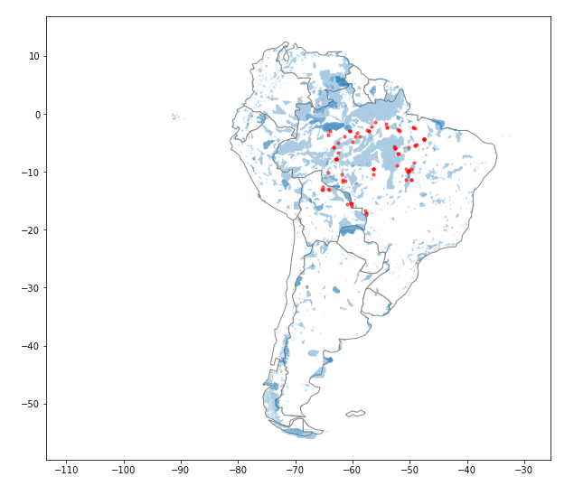
Thank you for creating a map!
Solution:
ax = south_america.plot(figsize=(10,10), color='white', edgecolor='gray')
protected_areas[protected_areas['MARINE']!='2'].plot(ax=ax, alpha=0.4, zorder=1)
birds[birds.geometry.y < 0].plot(ax=ax, color='red', alpha=0.6, markersize=10, zorder=2)

3. Interactive Maps

Cartes interactives

3.1 COURS

Introduction
In this tutorial, you'll learn how to create interactive maps with the folium package. Along the way, you'll apply your new skills to visualize Boston crime data.
Dans ce tutoriel, vous apprendrez à créer des cartes interactives avec le paquet folium. En cours de route, vous utiliserez vos nouvelles compétences pour visualiser les données sur la criminalité à Boston.

import folium
from folium import Choropleth, Circle, Marker
from folium.plugins import HeatMap, MarkerCluster

Your first interactive map
Votre première carte interactive
We begin by creating a relatively simple map with folium.Map().
Nous commençons par créer une carte relativement simple avec folium.Map().

# Create a map
m_1 = folium.Map(location=[42.32,-71.0589], tiles='openstreetmap', zoom_start=10)

# Display the map
m_1
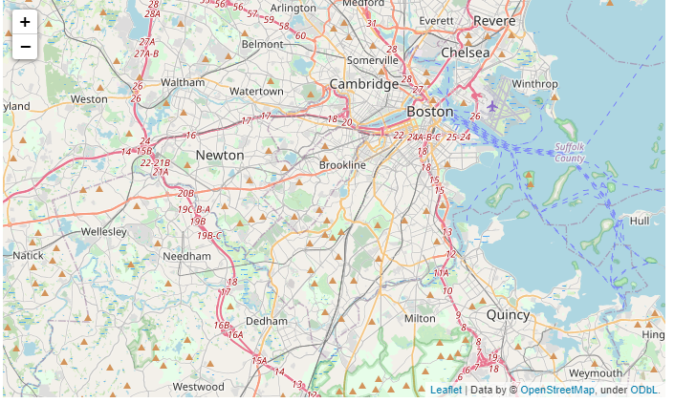

Several arguments customize the appearance of the map:
- location sets the initial center of the map. We use the latitude (42.32° N) and longitude (-71.0589° E) of the city of Boston.
- tiles changes the styling of the map; in this case, we choose the OpenStreetMap style. If you're curious, you can find the other options listed here.
- zoom_start sets the initial level of zoom of the map, where higher values zoom in closer to the map.
Plusieurs arguments permettent de personnaliser l'apparence de la carte :
- la localisation définit le centre initial de la carte. Nous utilisons la latitude (42,32° N) et la longitude (-71,0589° E) de la ville de Boston.
- tiles modifie le style de la carte ; dans ce cas, nous choisissons le style OpenStreetMap. Si vous êtes curieux, vous pouvez trouver les autres options listées ici.
- zoom_start définit le niveau de zoom initial de la carte, où les valeurs les plus élevées permettent de zoomer plus près de la carte.
Take the time now to explore by zooming in and out, or by dragging the map in different directions.
Prenez maintenant le temps d'explorer en zoomant en avant et en arrière, ou en faisant glisser la carte dans différentes directions.

The data
Les données
Now, we'll add some crime data to the map!
Maintenant, nous allons ajouter quelques données sur la criminalité à la carte !
We won't focus on the data loading step. Instead, you can imagine you are at a point where you already have the data in a pandas DataFrame crimes. The first five rows of the data are shown below.
Nous ne nous concentrerons pas sur l'étape de chargement des données. Au lieu de cela, vous pouvez imaginer que vous êtes à un point où vous avez déjà les données dans une pandas crimes DataFrame. Les cinq premières lignes des données sont présentées ci-dessous.

# Load the data
crimes = pd.read_csv("../input/geospatial-learn-course-data/crimes-in-boston/crimes-in-boston/crime.csv", encoding='latin-1')

# Drop rows with missing locations
crimes.dropna(subset=['Lat', 'Long', 'DISTRICT'], inplace=True)

# Focus on major crimes in 2018
crimes = crimes[crimes.OFFENSE_CODE_GROUP.isin([
'Larceny', 'Auto Theft', 'Robbery', 'Larceny From Motor Vehicle', 'Residential Burglary',
'Simple Assault', 'Harassment', 'Ballistics', 'Aggravated Assault', 'Other Burglary',
'Arson', 'Commercial Burglary', 'HOME INVASION', 'Homicide', 'Criminal Harassment',
'Manslaughter'])]
crimes = crimes[crimes.YEAR>=2018]

# Print the first five rows of the table
crimes.head()

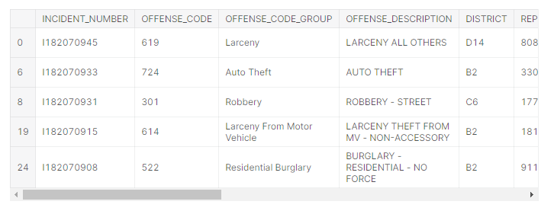

Plotting points
Points de traçage
To reduce the amount of data we need to fit on the map, we'll (temporarily) confine our attention to daytime robberies.
Pour réduire la quantité de données à faire figurer sur la carte, nous allons (temporairement) limiter notre attention aux vols de jour.
daytime_robberies = crimes[((crimes.OFFENSE_CODE_GROUP == 'Robbery') & \
(crimes.HOUR.isin(range(9,18))))]

folium.Marker
We add markers to the map with folium.Marker(). Each marker below corresponds to a different robbery.
Nous ajoutons des marqueurs à la carte avec folium.Marker(). Chaque marqueur ci-dessous correspond à un vol différent.

# Create a map
m_2 = folium.Map(location=[42.32,-71.0589], tiles='cartodbpositron', zoom_start=13)

# Add points to the map
for idx, row in daytime_robberies.iterrows():
Marker([row['Lat'], row['Long']]).add_to(m_2)

# Display the map
m_2
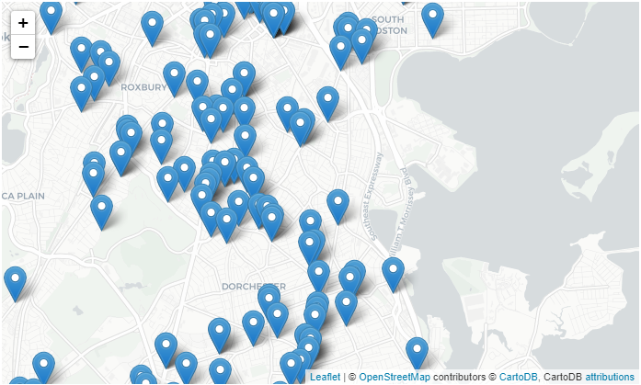

folium.plugins.MarkerCluster
If we have a lot of markers to add, folium.plugins.MarkerCluster() can help to declutter the map. Each marker is added to a MarkerCluster object.
Si nous avons beaucoup de marqueurs à ajouter, folium.plugins.MarkerCluster() peut aider à désencombrer la carte.
Chaque marqueur est ajouté à un objet MarkerCluster.

# Create the map
m_3 = folium.Map(location=[42.32,-71.0589], tiles='cartodbpositron', zoom_start=13)

# Add points to the map
mc = MarkerCluster()
for idx, row in daytime_robberies.iterrows():
if not math.isnan(row['Long']) and not math.isnan(row['Lat']):
mc.add_child(Marker([row['Lat'], row['Long']]))
m_3.add_child(mc)

# Display the map
m_3
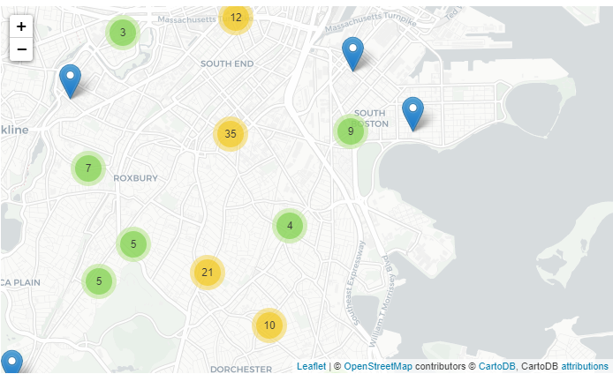

Bubble maps
Cartes à bulles
A bubble map uses circles instead of markers. By varying the size and color of each circle, we can also show the relationship between location and two other variables.
Une carte à bulles utilise des cercles au lieu de marqueurs. En faisant varier la taille et la couleur de chaque cercle, nous pouvons également montrer la relation entre le lieu et deux autres variables.
We create a bubble map by using folium.Circle() to iteratively add circles. In the code cell below, robberies that occurred in hours 9-12 are plotted in green, whereas robberies from hours 13-17 are plotted in red.
Nous créons une carte à bulles en utilisant folium.Circle() pour ajouter itérativement des cercles. Dans la cellule de code ci-dessous, les vols survenus entre les heures 9 et 12 sont représentés en vert, tandis que les vols survenus entre les heures 13 et 17 sont représentés en rouge.

# Create a base map
m_4 = folium.Map(location=[42.32,-71.0589], tiles='cartodbpositron', zoom_start=13)

def color_producer(val):
if val <= 12:
return 'forestgreen'
else:
return 'darkred'

# Add a bubble map to the base map
for i in range(0,len(daytime_robberies)):
Circle(
location=[daytime_robberies.iloc[i]['Lat'], daytime_robberies.iloc[i]['Long']],
radius=20,
color=color_producer(daytime_robberies.iloc[i]['HOUR'])).add_to(m_4)

# Display the map
m_4
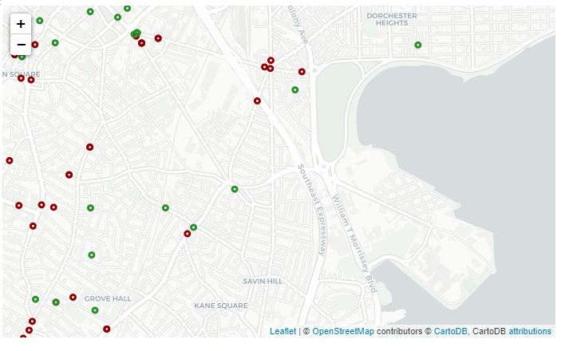
Note that folium.Circle() takes several arguments:
- location is a list containing the center of the circle, in latitude and longitude.
- radius sets the radius of the circle.
  - Note that in a traditional bubble map, the radius of each circle is allowed to vary. We can implement this by defining a function similar to the color_producer() function that is used to vary the color of each circle.
- color sets the color of each circle.
  - The color_producer() function is used to visualize the effect of the hour on robbery location.
Notez que folium.Circle() prend plusieurs arguments :
- location est une liste contenant le centre du cercle, en latitude et en longitude.
- radius définit le rayon du cercle.
- Notez que dans une carte à bulles traditionnelle, le rayon de chaque cercle est autorisé à varier. Nous pouvons mettre cela en oeuvre en définissant une fonction similaire à la fonction color_producer() qui est utilisée pour faire varier la couleur de chaque cercle.
- color définit la couleur de chaque cercle.
  - La fonction color_producer() est utilisée pour visualiser l'effet de l'heure sur le lieu du vol.

Heatmaps
Cartes de chaleur
To create a heatmap, we use folium.plugins.HeatMap(). This shows the density of crime in different areas of the city, where red areas have relatively more criminal incidents.
Pour créer une carte de chaleur, nous utilisons folium.plugins.HeatMap(). Celle-ci montre la densité de la criminalité dans les différents quartiers de la ville, où les zones en rouge ont relativement plus d'incidents criminels.
As we'd expect for a big city, most of the crime happens near the center.
Comme on peut s'y attendre pour une grande ville, la plupart des crimes se produisent près du centre.

# Create a base map
m_5 = folium.Map(location=[42.32,-71.0589], tiles='cartodbpositron', zoom_start=12)

# Add a heatmap to the base map
HeatMap(data=crimes[['Lat', 'Long']], radius=10).add_to(m_5)

# Display the map
m_5
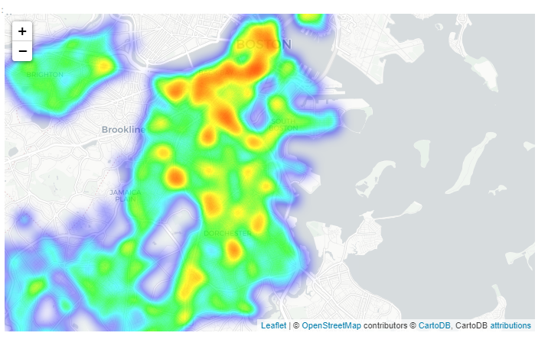
As you can see in the code cell above, folium.plugins.HeatMap() takes a couple of arguments:
- data is a DataFrame containing the locations that we'd like to plot.
- radius controls the smoothness of the heatmap. Higher values make the heatmap look smoother (i.e., with fewer gaps).
Comme vous pouvez le voir dans la cellule de code ci-dessus, folium.plugins.HeatMap() prend quelques arguments :
- les données sont un DataFrame contenant les emplacements que nous aimerions tracer.
- Le rayon contrôle la fluidité de la carte thermique. Des valeurs plus élevées donnent à la carte thermique une apparence plus lisse (c'est-à-dire avec moins d'écarts).

Choropleth maps
Cartes choroplèthes
To understand how crime varies by police district, we'll create a choropleth map.
Pour comprendre comment la criminalité varie selon le district de police, nous allons créer une carte choroplèthe.
As a first step, we create a GeoDataFrame where each district is assigned a different row, and the "geometry" column contains the geographical boundaries.
Dans un premier temps, nous créons un GeoDataFrame où chaque district se voit attribuer une ligne différente, et la colonne "géométrie" contient les limites géographiques.
# GeoDataFrame with geographical boundaries of Boston police districts
districts_full = gpd.read_file('../input/geospatial-learn-course-data/Police_Districts/Police_Districts/Police_Districts.shp')
districts = districts_full[["DISTRICT", "geometry"]].set_index("DISTRICT")
districts.head()

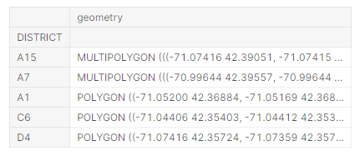
We also create a Pandas Series called plot_dict that shows the number of crimes in each district.
Nous créons également une série de pandas appelée plot_dict qui montre le nombre de crimes dans chaque district.

# Number of crimes in each police district
plot_dict = crimes.DISTRICT.value_counts()
plot_dict.head()

D4 2885
B2 2231
A1 2130
C11 1899
B3 1421
Name: DISTRICT, dtype: int64
It's very important that plot_dict has the same index as districts - this is how the code knows how to match the geographical boundaries with appropriate colors.
Il est très important que le plot_dict ait le même index que les districts - c'est ainsi que le code sait faire correspondre les limites géographiques avec les couleurs appropriées.
Using the folium.Choropleth() class, we can create a choropleth map. If the map below does not render for you, try viewing the page in a different web browser.
En utilisant la classe folium.Choropleth(), nous pouvons créer une carte choroplèthe. Si la carte ci-dessous ne vous convient pas, essayez de visualiser la page dans un autre navigateur web.

# Create a base map
m_6 = folium.Map(location=[42.32,-71.0589], tiles='cartodbpositron', zoom_start=12)

# Add a choropleth map to the base map
Choropleth(geo_data=districts.__geo_interface__,
data=plot_dict,
key_on="feature.id",
fill_color='YlGnBu',
legend_name='Major criminal incidents (Jan-Aug 2018)'
).add_to(m_6)

# Display the map
m_6
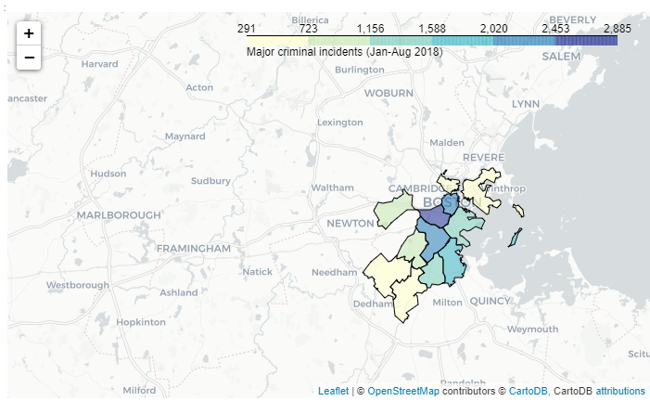
Note that folium.Choropleth() takes several arguments:
- geo_data is a GeoJSON FeatureCollection containing the boundaries of each geographical area.
  - In the code above, we convert the districts GeoDataFrame to a GeoJSON FeatureCollection with the __geo_interface__ attribute.
- data is a Pandas Series containing the values that will be used to color-code each geographical area.
- key_on will always be set to feature.id.
  - This refers to the fact that the GeoDataFrame used for geo_data and the Pandas Series provided in data have the same index. To understand the details, we'd have to look more closely at the structure of a GeoJSON Feature Collection (where the value corresponding to the "features" key is a list, wherein each entry is a dictionary containing an "id" key).
- fill_color sets the color scale.
- legend_name labels the legend in the top right corner of the map.
Notez que folium.Choropleth() prend plusieurs arguments :
- geo_data est une GeoJSON FeatureCollection contenant les limites de chaque zone géographique.
  - Dans le code ci-dessus, nous convertissons les districts GeoDataFrame en une GeoJSON FeatureCollection avec l'attribut __geo_interface__.
- Les données sont une série de pandas contenant les valeurs qui seront utilisées pour coder en couleur chaque zone géographique.
- key_on sera toujours défini sur feature.id.
  - Ceci fait référence au fait que la GeoDataFrame utilisée pour les géo_données et la Série Pandas fournie dans les données ont le même index. Pour comprendre les détails, il faudrait examiner de plus près la structure d'une GeoJSON Feature Collection (où la valeur correspondant à la clé "features" est une liste, dans laquelle chaque entrée est un dictionnaire contenant une clé "id").
- fill_color définit l'échelle de couleurs.
- legend_name désigne la légende dans le coin supérieur droit de la carte.

3.2 EXERCICES

Introduction
You are an urban safety planner in Japan, and you are analyzing which areas of Japan need extra earthquake reinforcement. Which areas are both high in population density and prone to earthquakes?
Vous êtes un planificateur de la sécurité urbaine au Japon et vous analysez quelles régions du Japon ont besoin d'un renforcement supplémentaire en cas de tremblement de terre. Quelles sont les zones à la fois à forte densité de population et sujettes aux tremblements de terre ?
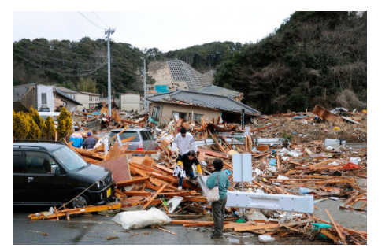
Before you get started, run the code cell below to set everything up.
Avant de commencer, lancez la cellule de code ci-dessous pour tout mettre en place.

import pandas as pd
import geopandas as gpd

import folium
from folium import Choropleth
from folium.plugins import HeatMap

We define a function embed_map() for displaying interactive maps. It accepts two arguments: the variable containing the map, and the name of the HTML file where the map will be saved.
Nous définissons une fonction embed_map() pour l'affichage de cartes interactives. Elle accepte deux arguments : la variable contenant la carte, et le nom du fichier HTML où la carte sera enregistrée.
This function ensures that the maps are visible in all web browsers.
Cette fonction permet de s'assurer que les cartes sont visibles dans tous les navigateurs web.

def embed_map(m, file_name):
from IPython.display import IFrame
m.save(file_name)
return IFrame(file_name, width='100%', height='500px')

Exercises

1) Do earthquakes coincide with plate boundaries?
1) Les tremblements de terre coïncident-ils avec les limites des plaques ?
Run the code cell below to create a DataFrame plate_boundaries that shows global plate boundaries. The "coordinates" column is a list of (latitude, longitude) locations along the boundaries.
Exécutez la cellule de code ci-dessous pour créer un DataFrame plate_boundaries qui montre les limites globales des plaques. La colonne "coordonnées" est une liste de lieux (latitude, longitude) le long des limites.

plate_boundaries = gpd.read_file("../input/geospatial-learn-course-data/Plate_Boundaries/Plate_Boundaries/Plate_Boundaries.shp")
plate_boundaries['coordinates'] = plate_boundaries.apply(lambda x: [(b,a) for (a,b) in list(x.geometry.coords)], axis='columns')
plate_boundaries.drop('geometry', axis=1, inplace=True)

plate_boundaries.head()

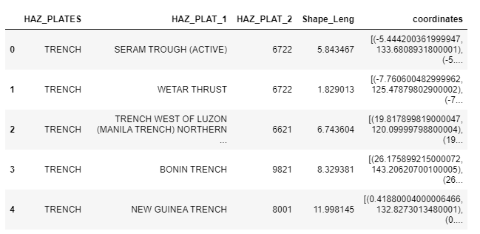

Next, run the code cell below without changes to load the historical earthquake data into a DataFrame earthquakes.
Ensuite, exécutez la cellule de code ci-dessous sans modifications pour charger les données historiques sur les tremblements de terre dans un DataFrame.

# Load the data and print the first 5 rows
earthquakes = pd.read_csv("../input/geospatial-learn-course-data/earthquakes1970-2014.csv", parse_dates=["DateTime"])
earthquakes.head()

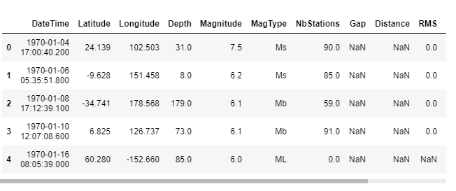
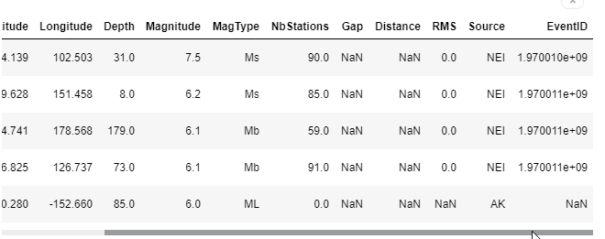
The code cell below visualizes the plate boundaries on a map. Use all of the earthquake data to add a heatmap to the same map, to determine whether earthquakes coincide with plate boundaries.
La cellule de code ci-dessous visualise les limites de la plaque sur une carte. Utilisez toutes les données sur les séismes pour ajouter une carte thermique à la même carte, afin de déterminer si les séismes coïncident avec les limites des plaques.

# Create a base map with plate boundaries
m_1 = folium.Map(location=[35,136], tiles='cartodbpositron', zoom_start=5)
for i in range(len(plate_boundaries)):
folium.PolyLine(locations=plate_boundaries.coordinates.iloc[i], weight=2, color='black').add_to(m_1)

# Your code here: Add a heatmap to the map
HeatMap(data=earthquakes[['Latitude', 'Longitude']], radius=10).add_to(m_1)

# Show the map
embed_map(m_1, 'q_1.html')
4. Manipulating Geospatial Data

Hint: Use folium.plugins.HeatMap() to add a heatmap. Set data to a DataFrame containing the latitude and longitude locations. We got fairly good results by setting radius=15. Don't forget to add it to the map with the add_to() method!
Conseil : utilisez folium.plugins.HeatMap() pour ajouter une carte de chaleur. Définissez les données dans un DataFrame contenant les positions en latitude et en longitude. Nous avons obtenu d'assez bons résultats en fixant un rayon=15. N'oubliez pas de l'ajouter à la carte avec la méthode add_to() !
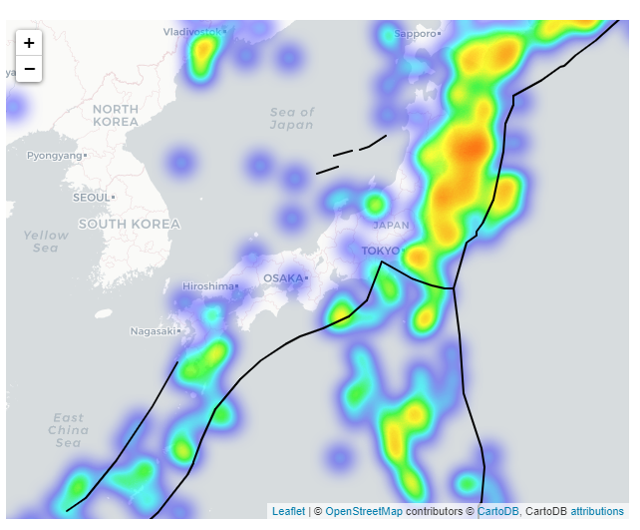
Solution:
# Add a heatmap to the map
HeatMap(data=earthquakes[['Latitude', 'Longitude']], radius=15).add_to(m_1)

So, given the map above, do earthquakes coincide with plate boundaries?
Ainsi, compte tenu de la carte ci-dessus, les tremblements de terre coïncident-ils avec les limites des plaques ?

Solution: Yes, earthquakes coincide with plate boundaries.
Solution : Oui, les tremblements de terre coïncident avec les limites des plaques.

2) Is there a relationship between earthquake depth and proximity to a plate boundary in Japan?
2) Existe-t-il une relation entre la profondeur des séismes et la proximité d'une frontière de plaque au Japon ?
You recently read that the depth of earthquakes tells us important information about the structure of the earth. You're interested to see if there are any intereresting global patterns, and you'd also like to understand how depth varies in Japan.
Vous avez récemment lu que la profondeur des tremblements de terre nous donne des informations importantes sur la structure de la terre. Vous voulez savoir s'il existe des modèles mondiaux intéressants et vous aimeriez également comprendre comment la profondeur varie au Japon.

# Create a base map with plate boundaries
m_2 = folium.Map(location=[35,136], tiles='cartodbpositron', zoom_start=5)
for i in range(len(plate_boundaries)):
folium.PolyLine(locations=plate_boundaries.coordinates.iloc[i], weight=2, color='black').add_to(m_2)

# Your code here: Add a map to visualize earthquake depth
# Custom function to assign a color to each circle
def color_producer(val):
if val < 50:
return 'forestgreen'
elif val < 100:
return 'darkorange'
else:
return 'darkred'

# Add a map to visualize earthquake depth
for i in range(0,len(earthquakes)):
folium.Circle(
location=[earthquakes.iloc[i]['Latitude'], earthquakes.iloc[i]['Longitude']],
radius=2000,
color=color_producer(earthquakes.iloc[i]['Depth'])).add_to(m_2)

# Uncomment to see a hint
q_2.a.hint()

# View the map
embed_map(m_2, 'q_2.html')

Hint: Use folium.Circle() to create a bubble map. We visualized the relationship between location and depth by assigning the color of each circle based on the depth of the corresponding earthquake.
Conseil : utilisez folium.Circle() pour créer une carte à bulles. Nous avons visualisé la relation entre l'emplacement et la profondeur en attribuant la couleur de chaque cercle en fonction de la profondeur du tremblement de terre correspondant.

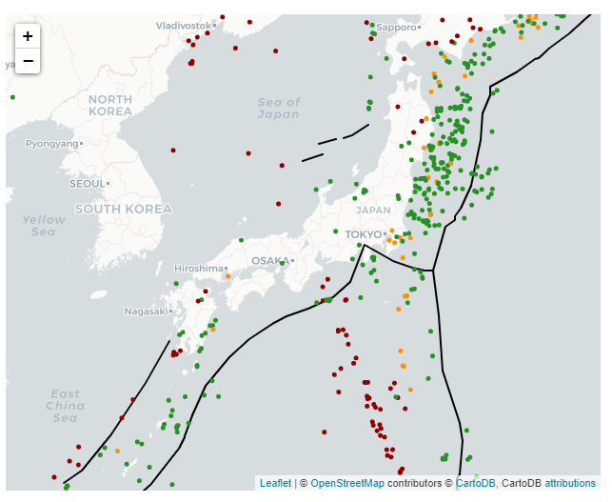
Thank you for creating a map!
Solution:
# Custom function to assign a color to each circle
def color_producer(val):
if val < 50:
return 'forestgreen'
elif val < 100:
return 'darkorange'
else:
return 'darkred'

# Add a map to visualize earthquake depth
for i in range(0,len(earthquakes)):
folium.Circle(
location=[earthquakes.iloc[i]['Latitude'], earthquakes.iloc[i]['Longitude']],
radius=2000,
color=color_producer(earthquakes.iloc[i]['Depth'])).add_to(m_2)

Can you detect a relationship between proximity to a plate boundary and earthquake depth? Does this pattern hold globally? In Japan?
Pouvez-vous détecter une relation entre la proximité de la limite d'une plaque et la profondeur du tremblement de terre ? Cette relation est-elle valable à l'échelle mondiale ? Au Japon ?
Solution: In the northern half of Japan, it does appear that earthquakes closer to plate boundaries tend to be shallower (and earthquakes farther from plate boundaries are deeper). This pattern is repeated in other locations, such as the western coast of South America. But, it does not hold everywhere (for instance, in China, Mongolia, and Russia).
Solution : Dans la moitié nord du Japon, il semble que les séismes les plus proches des limites des plaques ont tendance à être moins profonds (et les séismes les plus éloignés des limites des plaques sont plus profonds). Ce schéma se répète dans d'autres endroits, comme la côte ouest de l'Amérique du Sud. Mais elle ne se vérifie pas partout (par exemple, en Chine, en Mongolie et en Russie).

3) Which prefectures have high population density?
3) Quelles sont les préfectures à forte densité de population ?
Run the next code cell (without changes) to create a GeoDataFrame prefectures that contains the geographical boundaries of Japanese prefectures.
Exécutez la cellule de code suivante (sans modifications) pour créer une GeoDataFrame préfecture qui contient les limites géographiques des préfectures japonaises.

# GeoDataFrame with prefecture boundaries
prefectures = gpd.read_file("../input/geospatial-learn-course-data/japan-prefecture-boundaries/japan-prefecture-boundaries/japan-prefecture-boundaries.shp")
prefectures.set_index('prefecture', inplace=True)
prefectures.head()

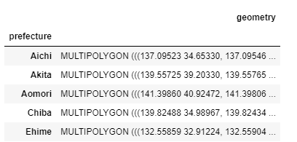
The next code cell creates a DataFrame stats containing the population, area (in square kilometers), and population density (per square kilometer) for each Japanese prefecture. Run the code cell without changes.
La cellule de code suivante crée une statistique DataFrame contenant la population, la superficie (en kilomètres carrés) et la densité de population (par kilomètre carré) pour chaque préfecture japonaise. Exécutez la cellule de code sans la modifier.

# DataFrame containing population of each prefecture
population = pd.read_csv("../input/geospatial-learn-course-data/japan-prefecture-population.csv")
population.set_index('prefecture', inplace=True)

# Calculate area (in square kilometers) of each prefecture
area_sqkm = pd.Series(prefectures.geometry.to_crs(epsg=32654).area / 10**6, name='area_sqkm')
stats = population.join(area_sqkm)

# Add density (per square kilometer) of each prefecture
stats['density'] = stats["population"] / stats["area_sqkm"]
stats.head()
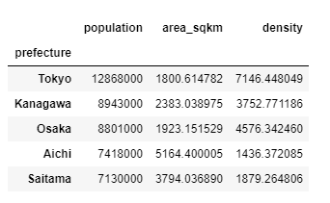
Use the next code cell to create a choropleth map to visualize population density.
Utilisez la cellule de code suivante pour créer une carte choroplèthe afin de visualiser la densité de la population.

# Create a base map
m_3 = folium.Map(location=[35,136], tiles='cartodbpositron', zoom_start=5)

# Your code here: create a choropleth map to visualize population density
# Create a choropleth map to visualize population density
Choropleth(geo_data=prefectures['geometry'].__geo_interface__,
data=stats['density'],
key_on="feature.id",
fill_color='YlGnBu',
legend_name='Population density (per square kilometer)'
).add_to(m_3)

# Uncomment to see a hint
q_3.a.hint()

# View the map
embed_map(m_3, 'q_3.html')

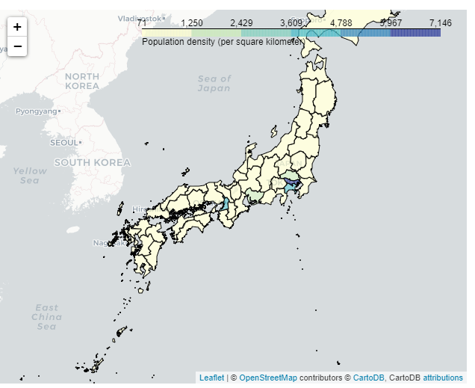
Hint: Use folium.Choropleth() to create a choropleth map. Remember to use the __geo_interface__ method to construct the value for geo_data. Set data to a Pandas Series containing the population density data, and indexed by prefecture.
Conseil : Utilisez folium.Choropleth() pour créer une carte choroplèthe. N'oubliez pas d'utiliser la méthode __geo_interface__ pour construire la valeur de geo_data. Fixez les données à une série de Pandas contenant les données de densité de population, et indexée par préfecture.

Thank you for creating a map!
Solution:
# Create a choropleth map to visualize population density
Choropleth(geo_data=prefectures['geometry'].__geo_interface__,
data=stats['density'],
key_on="feature.id",
fill_color='YlGnBu',
legend_name='Population density (per square kilometer)'
).add_to(m_3)

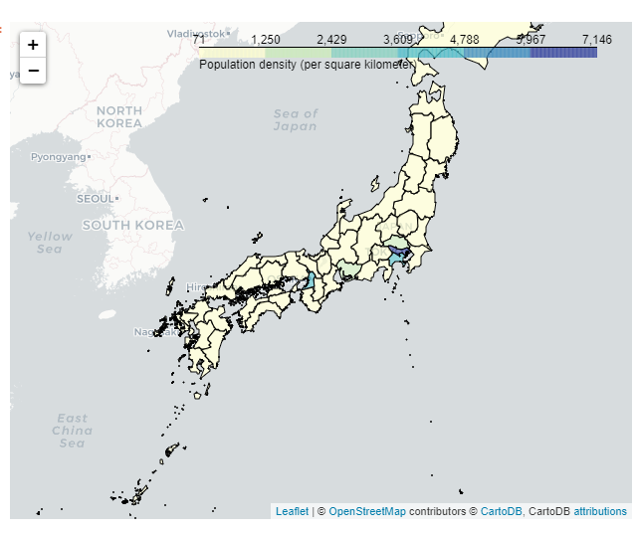
Which three prefectures have relatively higher density than the others? Are they spread throughout the country, or all located in roughly the same geographical region? (If you're unfamiliar with Japanese geography, you might find this map useful to answer the questions.)
Quelles sont les trois préfectures qui ont une densité relativement plus élevée que les autres ? Sont-elles réparties sur l'ensemble du pays ou toutes situées à peu près dans la même région géographique ? (Si vous ne connaissez pas la géographie japonaise, cette carte pourrait vous être utile pour répondre à ces questions).
Solution: Tokyo, Kanagawa, and Osaka have the highest population density. All of these prefectures are located in central Japan, and Tokyo and Kanagawa are adjacent.
Solution : Tokyo, Kanagawa et Osaka ont la plus forte densité de population. Toutes ces préfectures sont situées dans le centre du Japon, et Tokyo et Kanagawa sont adjacentes.

4) Which high-density prefecture is prone to high-magnitude earthquakes?
4) Quelle préfecture à haute densité est sujette à des tremblements de terre de forte magnitude ?
Create a map to suggest one prefecture that might benefit from earthquake reinforcement. Your map should visualize both density and earthquake magnitude.
Créez une carte pour suggérer une préfecture qui pourrait bénéficier d'un renforcement de la protection contre les tremblements de terre. Votre carte doit visualiser à la fois la densité et la magnitude du tremblement de terre.

# Create a base map
m_4 = folium.Map(location=[35,136], tiles='cartodbpositron', zoom_start=5)

# Your code here: create a map
# Create a map
def color_producer(magnitude):
if magnitude > 6.5:
return 'red'
else:
return 'green'

Choropleth(
geo_data=prefectures['geometry'].__geo_interface__,
data=stats['density'],
key_on="feature.id",
fill_color='BuPu',
legend_name='Population density (per square kilometer)').add_to(m_4)

for i in range(0,len(earthquakes)):
folium.Circle(
location=[earthquakes.iloc[i]['Latitude'], earthquakes.iloc[i]['Longitude']],
popup=("{} ({})").format(
earthquakes.iloc[i]['Magnitude'],
earthquakes.iloc[i]['DateTime'].year),
radius=earthquakes.iloc[i]['Magnitude']**5.5,
color=color_producer(earthquakes.iloc[i]['Magnitude'])).add_to(m_4)

# View the map
embed_map(m_4, 'q_4.html')

Thank you for creating a map!
Solution:
# Create a map
def color_producer(magnitude):
if magnitude > 6.5:
return 'red'
else:
return 'green'

Choropleth(
geo_data=prefectures['geometry'].__geo_interface__,
data=stats['density'],
key_on="feature.id",
fill_color='BuPu',
legend_name='Population density (per square kilometer)').add_to(m_4)

for i in range(0,len(earthquakes)):
folium.Circle(
location=[earthquakes.iloc[i]['Latitude'], earthquakes.iloc[i]['Longitude']],
popup=("{} ({})").format(
earthquakes.iloc[i]['Magnitude'],
earthquakes.iloc[i]['DateTime'].year),
radius=earthquakes.iloc[i]['Magnitude']**5.5,
color=color_producer(earthquakes.iloc[i]['Magnitude'])).add_to(m_4)
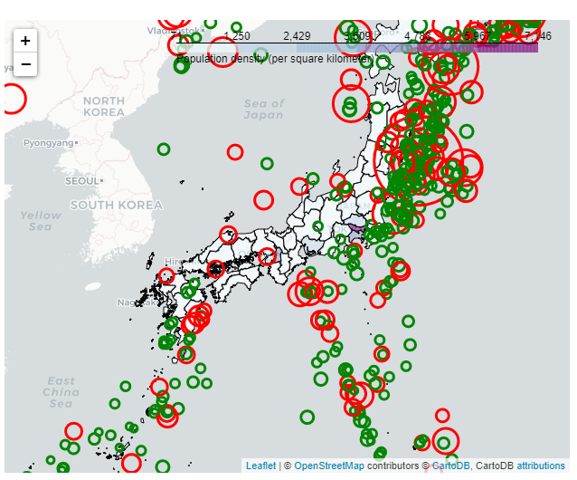
Which prefecture do you recommend for extra earthquake reinforcement?
Quelle préfecture recommandez-vous pour un renforcement supplémentaire en cas de tremblement de terre ?

Solution: While there's no clear, single answer to this question, there are a few reasonable options. Tokyo is by far the most densely populated prefecture and has also experienced a number of earthquakes. Osaka is relatively less densely populated, but experienced an earthquake that was relatively stronger than those near Tokyo. And, the long coast of Kanagawa (in addition to its high density and the historical proximity of strong earthquakes) might lead us to worry about the added potential tsunami risk.
Solution : Bien qu'il n'y ait pas de réponse claire et unique à cette question, il existe quelques options raisonnables. Tokyo est de loin la préfecture la plus densément peuplée et a également connu plusieurs tremblements de terre. Osaka est relativement moins densément peuplée, mais a connu un tremblement de terre relativement plus fort que ceux qui ont eu lieu près de Tokyo. De plus, la longue côte de Kanagawa (en plus de sa forte densité et de la proximité historique de forts tremblements de terre) pourrait nous faire craindre un risque potentiel supplémentaire de tsunami.

4. Manipulating Geospatial Data

4.1 COURS

Introduction
In this tutorial, you'll learn about two common manipulations for geospatial data: geocoding and table joins.
Dans ce tutoriel, vous découvrirez deux manipulations courantes des données géospatiales : le géocodage et les jointures de tables.

!pip install geopy==1.22.0
import pandas as pd
import geopandas as gpd
import numpy as np
import folium
from folium import Marker

Geocoding
Géocodage
Geocoding is the process of converting the name of a place or an address to a location on a map. If you have ever looked up a geographic location based on a landmark description with Google Maps, Bing Maps, or Baidu Maps, for instance, then you have used a geocoder!
Le géocodage est le processus de conversion du nom d'un lieu ou d'une adresse en un lieu sur une carte. Si vous avez déjà recherché un lieu géographique en vous basant sur la description d'un point de repère avec Google Maps, Bing Maps ou Baidu Maps, par exemple, alors vous avez utilisé un géocodeur !
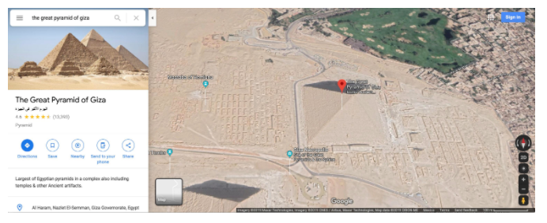
We'll use geopandas to do all of our geocoding.
Nous utiliserons des géopandas pour faire tout notre géocodage.

from geopandas.tools import geocode
To use the geocoder, we need only provide:
- the name or address as a Python string, and
- the name of the provider; to avoid having to provide an API key, we'll use the OpenStreetMap Nominatim geocoder.
Pour utiliser le géocodeur, il suffit de le fournir :
- le nom ou l'adresse sous forme de chaîne Python, et
- le nom du fournisseur ; pour éviter d'avoir à fournir une clé API, nous utiliserons le géocodeur Nominatim d'OpenStreetMap.
If the geocoding is successful, it returns a GeoDataFrame with two columns:
- the "geometry" column contains the (latitude, longitude) location, and
- the "address" column contains the full address.
Si le géocodage est réussi, il renvoie un GeoDataFrame à deux colonnes :
la colonne "géométrie" contient l'emplacement (latitude, longitude), et
la colonne "adresse" contient l'adresse complète.

result = geocode("The Great Pyramid of Giza", provider="nominatim")
result
 | geometry | address
0 | POINT (31.13422 29.97915) | هرم خوفو, Cause way, كوم الأخضر, الجيزة, محافظ...

The entry in the "geometry" column is a Point object, and we can get the latitude and longitude from the y and x attributes, respectively.
L'entrée dans la colonne "géométrie" est un objet Point, et nous pouvons obtenir la latitude et la longitude à partir des attributs y et x, respectivement.

point = result.geometry.iloc[0]
print("Latitude:", point.y)
print("Longitude:", point.x)
Latitude: 29.9791509
Longitude: 31.134219302763587
It's often the case that we'll need to geocode many different addresses. For instance, say we want to obtain the locations of 100 top universities in Europe.
Il arrive souvent que nous devions géocoder de nombreuses adresses différentes. Par exemple, disons que nous voulons obtenir la localisation de 100 universités de premier plan en Europe.
universities = pd.read_csv("../input/geospatial-learn-course-data/top_universities.csv")
universities.head()
 | Name
0 | University of Oxford
1 | University of Cambridge
2 | Imperial College London
3 | ETH Zurich
4 | UCL

Then we can use a lambda function to apply the geocoder to every row in the DataFrame. (We use a try/except statement to account for the case that the geocoding is unsuccessful.)
Ensuite, nous pouvons utiliser une fonction lambda pour appliquer le géocodeur à chaque ligne de la DataFrame. (Nous utilisons une déclaration d'essai/exception pour tenir compte du cas où le géocodage ne réussirait pas).

def my_geocoder(row):
try:
point = geocode(row, provider='nominatim').geometry.iloc[0]
return pd.Series({'Latitude': point.y, 'Longitude': point.x, 'geometry': point})
except:
return None

universities[['Latitude', 'Longitude', 'geometry']] = universities.apply(lambda x: my_geocoder(x['Name']), axis=1)

print("{}% of addresses were geocoded!".format(
(1 - sum(np.isnan(universities["Latitude"])) / len(universities)) * 100))

# Drop universities that were not successfully geocoded
universities = universities.loc[~np.isnan(universities["Latitude"])]
universities = gpd.GeoDataFrame(universities, geometry=universities.geometry)
universities.crs = {'init': 'epsg:4326'}
universities.head()
91.0% of addresses were geocoded!
/opt/conda/lib/python3.7/site-packages/pyproj/crs/crs.py:53: FutureWarning: '+init=<authority>:<code>' syntax is deprecated. '<authority>:<code>' is the preferred initialization method. When making the change, be mindful of axis order changes: https://pyproj4.github.io/pyproj/stable/gotchas.html#axis-order-changes-in-proj-6
return _prepare_from_string(" ".join(pjargs))

 | Name | Latitude | Longitude | geometry
0 | University of Oxford | 51.758708 | -1.255668 | POINT (-1.25567 51.75871)
1 | University of Cambridge | 52.199852 | 0.119739 | POINT (0.11974 52.19985)
2 | Imperial College London | 51.498983 | -0.174629 | POINT (-0.17463 51.49898)
3 | ETH Zurich | 47.377327 | 8.547509 | POINT (8.54751 47.37733)
4 | UCL | 51.523564 | -0.132956 | POINT (-0.13296 51.52356)

Next, we visualize all of the locations that were returned by the geocoder. Notice that a few of the locations are certainly inaccurate, as they're not in Europe!
Ensuite, nous visualisons tous les emplacements qui ont été renvoyés par le géocodeur. Notez que certains de ces emplacements sont certainement inexacts, car ils ne se trouvent pas en Europe !

# Create a map
m = folium.Map(location=[54, 15], tiles='openstreetmap', zoom_start=2)

# Add points to the map
for idx, row in universities.iterrows():
Marker([row['Latitude'], row['Longitude']], popup=row['Name']).add_to(m)

# Display the map
m

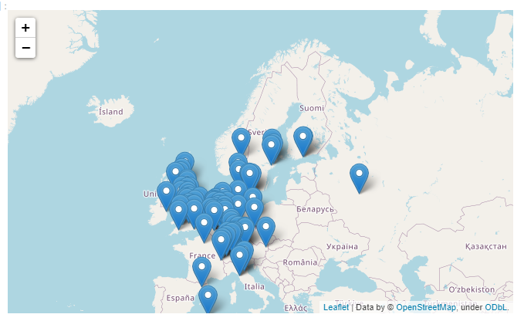
Table joins
La table se joint
Now, we'll switch topics and think about how to combine data from different sources.
Maintenant, nous allons changer de sujet et réfléchir à la manière de combiner des données provenant de différentes sources.

Attribute join
You already know how to use pd.DataFrame.join() to combine information from multiple DataFrames with a shared index. We refer to this way of joining data (by simpling matching values in the index) as an attribute join.
Vous savez déjà comment utiliser pd.DataFrame.join() pour combiner des informations provenant de plusieurs DataFrames avec un index partagé. Nous appelons cette façon de joindre des données (en simulant des valeurs correspondantes dans l'index) une jointure d'attributs.

When performing an attribute join with a GeoDataFrame, it's best to use the gpd.GeoDataFrame.merge(). To illustrate this, we'll work with a GeoDataFrame europe_boundaries containing the boundaries for every country in Europe. The first five rows of this GeoDataFrame are printed below.
Lorsque vous effectuez une jointure d'attributs avec une GeoDataFrame, il est préférable d'utiliser la fonction gpd.GeoDataFrame.merge(). Pour illustrer ceci, nous allons travailler avec un GeoDataFrame europe_boundaries contenant les frontières de chaque pays en Europe. Les cinq premières lignes de ce GeoDataFrame sont imprimées ci-dessous.

europe_boundaries.head()

 | name | geometry
0 | Russia | MULTIPOLYGON (((178.725 71.099, 180.000 71.516...
1 | Norway | MULTIPOLYGON (((15.143 79.674, 15.523 80.016, ...
2 | France | MULTIPOLYGON (((-51.658 4.156, -52.249 3.241, ...
3 | Sweden | POLYGON ((11.027 58.856, 11.468 59.432, 12.300...
4 | Belarus | POLYGON ((28.177 56.169, 29.230 55.918, 29.372...

We'll join it with a DataFrame europe_stats containing the estimated population and gross domestic product (GDP) for each country.
Nous le rejoindrons avec un DataFrame europe_stats contenant l'estimation de la population et du produit intérieur brut (PIB) pour chaque pays.

world = gpd.read_file(gpd.datasets.get_path('naturalearth_lowres'))
europe = world.loc[world.continent == 'Europe'].reset_index(drop=True)

europe_stats = europe[["name", "pop_est", "gdp_md_est"]]
europe_boundaries = europe[["name", "geometry"]]

europe_stats.head()
 | name | pop_est | gdp_md_est
0 | Russia | 142257519 | 3745000.0
1 | Norway | 5320045 | 364700.0
2 | France | 67106161 | 2699000.0
3 | Sweden | 9960487 | 498100.0
4 | Belarus | 9549747 | 165400.0

We do the attribute join in the code cell below. The on argument is set to the column name that is used to match rows in europe_boundaries to rows in europe_stats.
Nous faisons la jointure de l'attribut dans la cellule de code ci-dessous. L'argument on est défini sur le nom de la colonne qui est utilisée pour faire correspondre les lignes dans europe_boundaries aux lignes dans europe_stats.

# Use an attribute join to merge data about countries in Europe
europe = europe_boundaries.merge(europe_stats, on="name")
europe.head()
Out[11]:
 | name | geometry | pop_est | gdp_md_est
0 | Russia | MULTIPOLYGON (((178.725 71.099, 180.000 71.516... | 142257519 | 3745000.0
1 | Norway | MULTIPOLYGON (((15.143 79.674, 15.523 80.016, ... | 5320045 | 364700.0
2 | France | MULTIPOLYGON (((-51.658 4.156, -52.249 3.241, ... | 67106161 | 2699000.0
3 | Sweden | POLYGON ((11.027 58.856, 11.468 59.432, 12.300... | 9960487 | 498100.0
4 | Belarus | POLYGON ((28.177 56.169, 29.230 55.918, 29.372... | 9549747 | 165400.0

Spatial join
La liaison spatiale
Another type of join is a spatial join. With a spatial join, we combine GeoDataFrames based on the spatial relationship between the objects in the "geometry" columns. For instance, we already have a GeoDataFrame universities containing geocoded addresses of European universities.
Un autre type de jointure est une jointure spatiale. Avec une jointure spatiale, nous combinons des GeoDataFrames basés sur la relation spatiale entre les objets dans les colonnes "géométrie". Par exemple, nous disposons déjà d'un GeoDataFrame universités contenant les adresses géocodées des universités européennes.
Then we can use a spatial join to match each university to its corresponding country. We do this with gpd.sjoin().
Nous pouvons ensuite utiliser une jointure spatiale pour faire correspondre chaque université à son pays correspondant. Nous faisons cela avec gpd.sjoin().

# Use spatial join to match universities to countries in Europe
european_universities = gpd.sjoin(universities, europe)

# Investigate the result
print("We located {} universities.".format(len(universities)))
print("Only {} of the universities were located in Europe (in {} different countries).".format(
len(european_universities), len(european_universities.name.unique())))

european_universities.head()
We located 91 universities.
Only 86 of the universities were located in Europe (in 15 different countries).
/opt/conda/lib/python3.7/site-packages/ipykernel_launcher.py:2: UserWarning: CRS mismatch between the CRS of left geometries and the CRS of right geometries.
Use `to_crs()` to reproject one of the input geometries to match the CRS of the other.

Left CRS: +init=epsg:4326 +type=crs
Right CRS: EPSG:4326

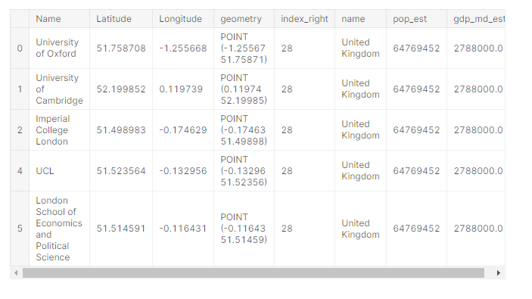
The spatial join above looks at the "geometry" columns in both GeoDataFrames. If a Point object from the universities GeoDataFrame intersects a Polygon object from the europe DataFrame, the corresponding rows are combined and added as a single row of the european_universities DataFrame. Otherwise, countries without a matching university (and universities without a matching country) are omitted from the results.
La jointure spatiale ci-dessus examine les colonnes "géométrie" dans les deux GeoDataFrames. Si un objet Point du GeoDataFrame des universités croise un objet Polygone du DataFrame européen, les lignes correspondantes sont combinées et ajoutées en une seule ligne du DataFrame des universités européennes. Sinon, les pays sans université correspondante (et les universités sans pays correspondant) sont omis des résultats.
The gpd.sjoin() method is customizable for different types of joins, through the how and op arguments. For instance, you can do the equivalent of a SQL left (or right) join by setting how='left' (or how='right'). We won't go into the details in this micro-course, but you can learn more in the documentation.
La méthode gpd.sjoin() est personnalisable pour différents types de jointures, grâce aux arguments how et op. Par exemple, vous pouvez faire l'équivalent d'une jointure SQL gauche (ou droite) en définissant how='left' (ou how='right'). Nous n'entrerons pas dans les détails dans ce micro-cours, mais vous pouvez en apprendre plus dans la documentation.

4.2 EXERCICES

Introduction
You are a Starbucks big data analyst (that’s a real job!) looking to find the next store into a Starbucks Reserve Roastery. These roasteries are much larger than a typical Starbucks store and have several additional features, including various food and wine options, along with upscale lounge areas. You'll investigate the demographics of various counties in the state of California, to determine potentially suitable locations.
Vous êtes un grand analyste de données de Starbucks (c'est un vrai travail !) qui cherche à trouver le prochain magasin dans une rôtisserie de réserve de Starbucks. Ces rôtisseries sont beaucoup plus grandes qu'un magasin Starbucks typique et possèdent plusieurs caractéristiques supplémentaires, notamment diverses options en matière de nourriture et de vin, ainsi que des salons haut de gamme. Vous étudierez la démographie des différents comtés de l'État de Californie, afin de déterminer les emplacements potentiellement appropriés.

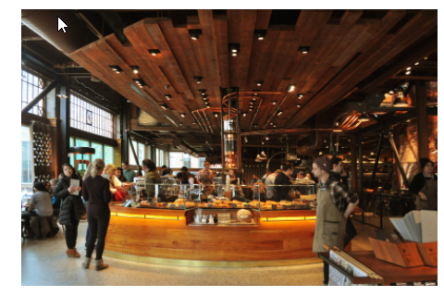

Before you get started, run the code cell below to set everything up.
Avant de commencer, lancez la cellule de code ci-dessous pour tout mettre en place.

import math
import pandas as pd
import geopandas as gpd
#from geopandas.tools import geocode # What you'd normally run
from learntools.geospatial.tools import geocode # Just for this exercise

import folium
from folium import Marker
from folium.plugins import MarkerCluster

You'll use the embed_map() function from the previous exercise to visualize your maps.
Vous utiliserez la fonction embed_map() de l'exercice précédent pour visualiser vos cartes.
def embed_map(m, file_name):
from IPython.display import IFrame
m.save(file_name)
return IFrame(file_name, width='100%', height='500px')

Exercises

1) Geocode the missing locations.
1) Géocoder les lieux manquants.
Run the next code cell to create a DataFrame starbucks containing Starbucks locations in the state of California.
Exécutez la cellule de code suivante pour créer un Starbucks DataFrame contenant les emplacements Starbucks dans l'État de Californie.

# Load and preview Starbucks locations in California
starbucks = pd.read_csv("../input/geospatial-learn-course-data/starbucks_locations.csv")
starbucks.head()

Most of the stores have known (latitude, longitude) locations. But, all of the locations in the city of Berkeley are missing.
La plupart des magasins ont des emplacements connus (latitude, longitude). Mais tous les emplacements dans la ville de Berkeley sont manquants.

# How many rows in each column have missing values?
print(starbucks.isnull().sum())

# View rows with missing locations
rows_with_missing = starbucks[starbucks["City"]=="Berkeley"]
rows_with_missing

Store Number 0
Store Name 0
Address 0
City 0
Longitude 5
Latitude 5
dtype: int64

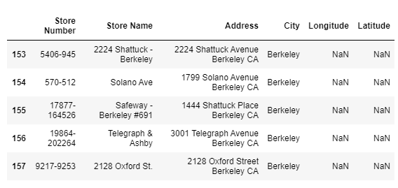
Use the code cell below to fill in these values with the OpenStreetMap Nominatim geocoder.
Note that in the tutorial, we used geocode() (from geopandas.tools) to geocode values, and this is what you can use in your own projects outside of this micro-course.
Utilisez la cellule de code ci-dessous pour remplir ces valeurs avec le géocodeur Nominatim d'OpenStreetMap.
Notez que dans le tutoriel, nous avons utilisé geocode() (de geopandas.tools) pour coder les valeurs, et c'est ce que vous pouvez utiliser dans vos propres projets en dehors de ce micro-cours.
In this exercise, you will use a slightly different function geocode() (from learntools.geospatial.tools). This function was imported at the top of the notebook and works identically to the function from GeoPandas.
So, in other words, as long as:
- you don't change the import statements at the top of the notebook, and
- you call the geocoding function as geocode() in the code cell below,
your code will work as intended!
Dans cet exercice, vous utiliserez une fonction légèrement différente, geocode() (de learntools.geospatial.tools). Cette fonction a été importée en haut du cahier et fonctionne de manière identique à la fonction de GéoPandas.
Donc, en d'autres termes, tant que :
vous ne modifiez pas les instructions d'importation en haut du carnet, et
vous appelez la fonction de géocodage comme géocode() dans la cellule de code ci-dessous,
votre code fonctionnera comme prévu !

# Your code here
def my_geocoder(row):
point = geocode(row, provider='nominatim').geometry[0]
return pd.Series({'Longitude': point.x, 'Latitude': point.y})

berkeley_locations = rows_with_missing.apply(lambda x: my_geocoder(x['Address']), axis=1)
starbucks.update(berkeley_locations)

Solution:
def my_geocoder(row):
point = geocode(row, provider='nominatim').geometry[0]
return pd.Series({'Longitude': point.x, 'Latitude': point.y})

berkeley_locations = rows_with_missing.apply(lambda x: my_geocoder(x['Address']), axis=1)
starbucks.update(berkeley_locations)

2) View Berkeley locations.
2) Voir les sites de Berkeley.
Let's take a look at the locations you just found. Visualize the (latitude, longitude) locations in Berkeley in the OpenStreetMap style.
Jetons un coup d'œil aux lieux que vous venez de trouver. Visualisez les lieux (latitude, longitude) de Berkeley dans le style OpenStreetMap.

# Create a base map
m_2 = folium.Map(location=[37.88,-122.26], zoom_start=13)

# Your code here: Add a marker for each Berkeley location
# Add a marker for each Berkeley location
for idx, row in starbucks[starbucks["City"]=='Berkeley'].iterrows():
Marker([row['Latitude'], row['Longitude']]).add_to(m_2)

# Show the map
embed_map(m_2, 'q_2.html')

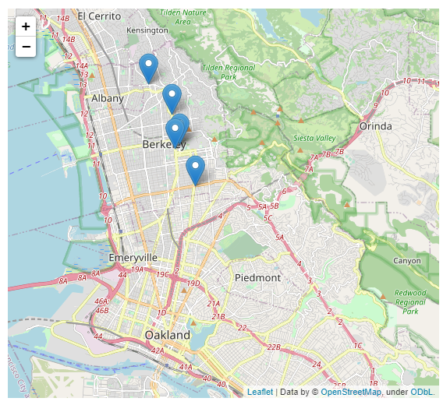
Considering only the five locations in Berkeley, how many of the (latitude, longitude) locations seem potentially correct (are located in the correct city)?

Si l'on considère uniquement les cinq lieux de Berkeley, combien de ces lieux (latitude, longitude) semblent potentiellement corrects (sont situés dans la bonne ville) ?

Solution: All five locations appear to be correct!
Solution : Les cinq emplacements semblent être corrects !

3) Consolidate your data.
3) Consolidez vos données.
Run the code below to load a GeoDataFrame CA_counties containing the name, area (in square kilometers), and a unique id (in the "GEOID" column) for each county in the state of California. The "geometry" column contains a polygon with county boundaries.
Exécutez le code ci-dessous pour charger une CA_counties GeoDataFrame contenant le nom, la superficie (en kilomètres carrés) et un identifiant unique (dans la colonne "GEOID") pour chaque comté de l'État de Californie. La colonne "géométrie" contient un polygone avec les limites des comtés.
CA_counties = gpd.read_file("../input/geospatial-learn-course-data/CA_county_boundaries/CA_county_boundaries/CA_county_boundaries.shp")
CA_counties.head()

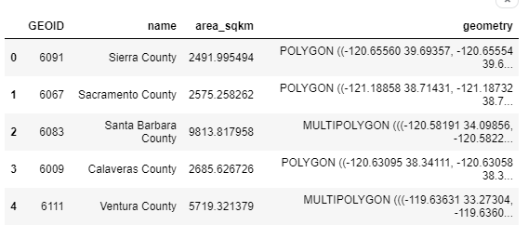
Next, we create three DataFrames:
- CA_pop contains an estimate of the population of each county.
- CA_high_earners contains the number of households with an income of at least $150,000 per year.
- CA_median_age contains the median age for each county.
Ensuite, nous créons trois DataFrames :
- CA_pop contient une estimation de la population de chaque comté.
- CA_high_earners contient le nombre de ménages ayant un revenu d'au moins 150 000 dollars par an.
- CA_median_age contient l'âge médian pour chaque comté.

CA_pop = pd.read_csv("../input/geospatial-learn-course-data/CA_county_population.csv", index_col="GEOID")
CA_high_earners = pd.read_csv("../input/geospatial-learn-course-data/CA_county_high_earners.csv", index_col="GEOID")
CA_median_age = pd.read_csv("../input/geospatial-learn-course-data/CA_county_median_age.csv", index_col="GEOID")

Use the next code cell to join the CA_counties GeoDataFrame with CA_pop, CA_high_earners, and CA_median_age.
Utilisez la cellule de code suivante pour joindre les CA_counties GeoDataFrame avec CA_pop, CA_high_earners, et CA_median_age.
Name the resultant GeoDataFrame CA_stats, and make sure it has 8 columns: "GEOID", "name", "area_sqkm", "geometry", "population", "high_earners", and "median_age". Also, make sure the CRS is set to {'init': 'epsg:4326'}.
Nommez les CA_stats GeoDataFrame résultantes et assurez-vous qu'elles comportent 8 colonnes : "GEOID", "name", "area_sqkm", "geometry", "population", "high_earners", et "median_age". Assurez-vous également que le CRS est réglé sur {'init' : 'epsg:4326'}.

# Your code here
cols_to_add = CA_pop.join([CA_high_earners, CA_median_age]).reset_index()
CA_stats = CA_counties.merge(cols_to_add, on="GEOID")

Hint: Begin by using pd.DataFrame.join()to join the three DataFrames together. Then, add this new DataFrame to the CA_countiesGeoDataFrame with gpd.GeoDataFrame.merge().
Conseil : Commencez par utiliser pd.DataFrame.join()pour joindre les trois DataFrames ensemble. Ensuite, ajoutez cette nouvelle DataFrame à la CA_countiesGeoDataFrame avec gpd.GeoDataFrame.merge().

Solution:
cols_to_add = CA_pop.join([CA_high_earners, CA_median_age]).reset_index()
CA_stats = CA_counties.merge(cols_to_add, on="GEOID")

Now that we have all of the data in one place, it's much easier to calculate statistics that use a combination of columns. Run the next code cell to create a "density" column with the population density.
Maintenant que nous avons toutes les données en un seul endroit, il est beaucoup plus facile de calculer des statistiques qui utilisent une combinaison de colonnes. Exécutez la cellule de code suivante pour créer une colonne "densité" avec la densité de population.

CA_stats["density"] = CA_stats["population"] / CA_stats["area_sqkm"]

4) Which counties look promising?
4) Quels sont les pays qui semblent prometteurs ?
Collapsing all of the information into a single GeoDataFrame also makes it much easier to select counties that meet specific criteria.
Le regroupement de toutes les informations dans un seul GeoDataFrame permet également de sélectionner beaucoup plus facilement les comtés qui répondent à des critères spécifiques.
Use the next code cell to create a GeoDataFrame sel_counties that contains a subset of the rows (and all of the columns) from the CA_stats GeoDataFrame. In particular, you should select counties where:
- there are at least 100,000 households making $150,000 per year,
- the median age is less than 38.5, and
- the density of inhabitants is at least 285 (per square kilometer).
Additionally, selected counties should satisfy at least one of the following criteria:
- there are at least 500,000 households making $150,000 per year,
- the median age is less than 35.5, or
- the density of inhabitants is at least 1400 (per square kilometer).
Utilisez la cellule de code suivante pour créer un sel_counties GeoDataFrame qui contient un sous-ensemble des lignes (et toutes les colonnes) du GeoDataFrame CA_stats. En particulier, vous devez sélectionner les comtés où :
- il y a au moins 100 000 ménages gagnant 150 000 $ par an,
- l'âge médian est inférieur à 38,5 ans, et
- la densité d'habitants est d'au moins 285 (par kilomètre carré).

En outre, les comtés sélectionnés doivent satisfaire à au moins un des critères suivants :
- il y a au moins 500 000 ménages gagnant 150 000 dollars par an,
- l'âge médian est inférieur à 35,5 ans, ou
- la densité d'habitants est d'au moins 1400 (par kilomètre carré).

# Your code here
sel_counties = CA_stats[((CA_stats.high_earners > 100000) &
(CA_stats.median_age < 38.5) &
(CA_stats.density > 285) &
((CA_stats.median_age < 35.5) |
(CA_stats.density > 1400) |
(CA_stats.high_earners > 500000)))]

int: Review conditional selection here.
Solution:
sel_counties = CA_stats[((CA_stats.high_earners > 100000) &
(CA_stats.median_age < 38.5) &
(CA_stats.density > 285) &
((CA_stats.median_age < 35.5) |
(CA_stats.density > 1400) |
(CA_stats.high_earners > 500000)))]

5) How many stores did you identify?
5) Combien de magasins avez-vous identifiés ?
When looking for the next Starbucks Reserve Roastery location, you'd like to consider all of the stores within the counties that you selected. So, how many stores are within the selected counties?
Lorsque vous recherchez le prochain Starbucks Reserve Roastery, vous devez tenir compte de tous les magasins des comtés que vous avez sélectionnés. Combien de magasins se trouvent dans les comtés sélectionnés ?
To prepare to answer this question, run the next code cell to create a GeoDataFrame starbucks_gdf with all of the starbucks locations.
Pour vous préparer à répondre à cette question, lancez la cellule de code suivante pour créer une GeoDataFrame starbucks_gdf avec tous les emplacements Starbucks.

starbucks_gdf = gpd.GeoDataFrame(starbucks, geometry=gpd.points_from_xy(starbucks.Longitude, starbucks.Latitude))
starbucks_gdf.crs = {'init': 'epsg:4326'}

So, how many stores are in the counties you selected?
Alors, combien de magasins y a-t-il dans les comtés que vous avez sélectionnés ?
locations_of_interest = gpd.sjoin(starbucks_gdf, sel_counties)
num_stores = len(locations_of_interest)

Hint: Use a spatial join with starbucks_gdf and sel_counties.
Solution:
locations_of_interest = gpd.sjoin(starbucks_gdf, sel_counties)
num_stores = len(locations_of_interest)

6) Visualize the store locations.
6) Visualisez les emplacements des magasins.
Create a map that shows the locations of the stores that you identified in the previous question.
magasins.
Créez une carte qui montre les emplacements des magasins que vous avez identifiés à la question précédente.

# Create a base map
m_6 = folium.Map(location=[37,-120], zoom_start=6)

# Your code here: show selected store locations
# Show selected store locations
mc = MarkerCluster()

locations_of_interest = gpd.sjoin(starbucks_gdf, sel_counties)
for idx, row in locations_of_interest.iterrows():
if not math.isnan(row['Longitude']) and not math.isnan(row['Latitude']):
mc.add_child(folium.Marker([row['Latitude'], row['Longitude']]))

m_6.add_child(mc)

# Show the map
embed_map(m_6, 'q_6.html')

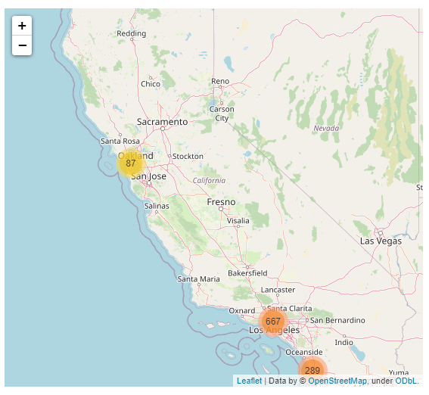
Hint: We visualized store locations with folium.plugins.MarkerCluster().
Thank you for creating a map!
Solution:
# Show selected store locations
mc = MarkerCluster()

locations_of_interest = gpd.sjoin(starbucks_gdf, sel_counties)
for idx, row in locations_of_interest.iterrows():
if not math.isnan(row['Longitude']) and not math.isnan(row['Latitude']):
mc.add_child(folium.Marker([row['Latitude'], row['Longitude']]))

m_6.add_child(mc)

5. Proximity Analysis

5.1 COURS

Introduction
In this tutorial, you'll explore several techniques for proximity analysis. In particular, you'll learn how to do such things as:
- measure the distance between points on a map, and
- select all points within some radius of a feature.
Dans ce tutoriel, vous explorerez plusieurs techniques d'analyse de proximité. En particulier, vous apprendrez à faire des choses telles que
- mesurer la distance entre des points sur une carte, et
- sélectionner tous les points situés dans un rayon d'un élément.

import folium
from folium import Marker, GeoJson
from folium.plugins import HeatMap

import pandas as pd
import geopandas as gpd
You'll work with a dataset from the US Environmental Protection Agency (EPA) that tracks releases of toxic chemicals in Philadelphia, Pennsylvania, USA.
Vous travaillerez avec un ensemble de données de l'Agence américaine de protection de l'environnement (EPA) qui suit les rejets de produits chimiques toxiques à Philadelphie, en Pennsylvanie, aux États-Unis.

releases = gpd.read_file("../input/geospatial-learn-course-data/toxic_release_pennsylvania/toxic_release_pennsylvania/toxic_release_pennsylvania.shp")
releases.head()
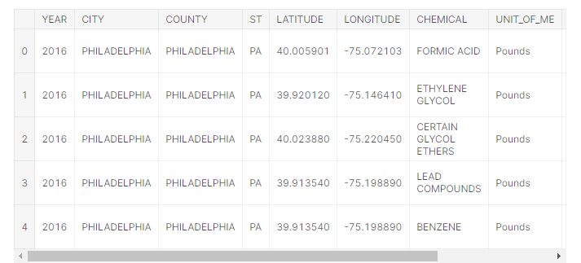
You'll also work with a dataset that contains readings from air quality monitoring stations in the same city.
Vous travaillerez également avec un ensemble de données qui contient les relevés des stations de surveillance de la qualité de l'air dans la même ville.
stations = gpd.read_file("../input/geospatial-learn-course-data/PhillyHealth_Air_Monitoring_Stations/PhillyHealth_Air_Monitoring_Stations/PhillyHealth_Air_Monitoring_Stations.shp")
stations.head()
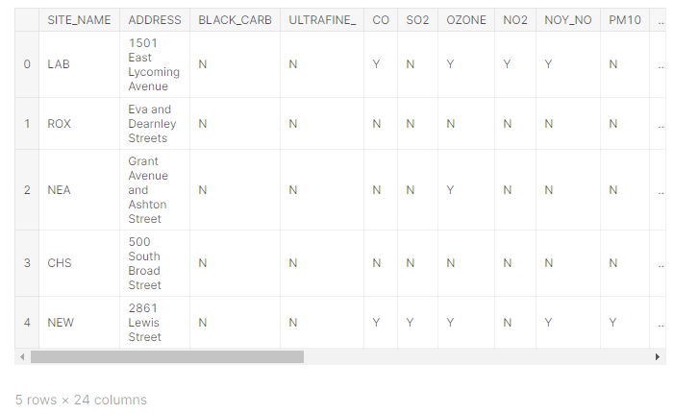

Measuring distance
To measure distances between points from two different GeoDataFrames, we first have to make sure that they use the same coordinate reference system (CRS). Thankfully, this is the case here, where both use EPSG 2272.
Pour mesurer les distances entre des points de deux GeoDataFrames différents, nous devons d'abord nous assurer qu'ils utilisent le même système de référence de coordonnées (CRS). Heureusement, c'est le cas ici, où les deux utilisent l'EPSG 2272.

print(stations.crs)
print(releases.crs)
epsg:2272
epsg:2272
We also check the CRS to see which units it uses (meters, feet, or something else). In this case, EPSG 2272 has units of feet. (If you like, you can check this here.)
Nous vérifions également les unités utilisées par le CRS (mètres, pieds, ou autre). Dans ce cas, l'EPSG 2272 a des unités de pieds. (Si vous le souhaitez, vous pouvez le vérifier ici).
It's relatively straightforward to compute distances in GeoPandas. The code cell below calculates the distance (in feet) between a relatively recent release incident in recent_release and every station in the stations GeoDataFrame.
Il est relativement simple de calculer les distances dans GéoPandas. La cellule de code ci-dessous calcule la distance (en pieds) entre un incident de diffusion relativement récent dans recent_release et chaque station dans les stations GeoDataFrame.

# Select one release incident in particular
recent_release = releases.iloc[360]

# Measure distance from release to each station
distances = stations.geometry.distance(recent_release.geometry)
distances
0 44778.509761
1 51006.456589
2 77744.509207
3 14672.170878
4 43753.554393
5 4711.658655
6 23197.430858
7 12072.823097
8 79081.825506
9 3780.623591
10 27577.474903
11 19818.381002
dtype: float64
Using the calculated distances, we can obtain statistics like the mean distance to each station.
En utilisant les distances calculées, nous pouvons obtenir des statistiques comme la distance moyenne à chaque station.

print('Mean distance to monitoring stations: {} feet'.format(distances.mean()))
Mean distance to monitoring stations: 33516.28487007786 feet
Or, we can get the closest monitoring station.
Ou alors, nous pouvons obtenir la station de surveillance la plus proche.

print('Closest monitoring station ({} feet):'.format(distances.min()))
print(stations.iloc[distances.idxmin()][["ADDRESS", "LATITUDE", "LONGITUDE"]])
Closest monitoring station (3780.623590556444 feet):
ADDRESS 3100 Penrose Ferry Road
LATITUDE 39.9128
LONGITUDE -75.1854
Name: 9, dtype: object

Creating a buffer
Créer un tampon
If we want to understand all points on a map that are some radius away from a point, the simplest way is to create a buffer.
Si nous voulons comprendre tous les points d'une carte qui se trouvent à un certain rayon d'un point, le plus simple est de créer un tampon.
The code cell below creates a GeoSeries two_mile_buffer containing 12 different Polygon objects. Each polygon is a buffer of 2 miles (or, 2*5280 feet) around a different air monitoring station.
La cellule de code ci-dessous crée un tampon GeoSeries two_mile_buffer contenant 12 objets Polygon différents. Chaque polygone est une mémoire tampon de 2 miles (ou, 2*5280 pieds) autour d'une station de surveillance aérienne différente.
two_mile_buffer = stations.geometry.buffer(2*5280)
two_mile_buffer.head()
0 POLYGON ((2721944.641 257149.310, 2721893.792 ...
1 POLYGON ((2682494.290 271248.900, 2682443.441 ...
2 POLYGON ((2744886.638 280980.247, 2744835.789 ...
3 POLYGON ((2703638.580 233247.101, 2703587.731 ...
4 POLYGON ((2726959.773 251134.976, 2726908.924 ...
dtype: geometry
We use folium.GeoJson() to plot each polygon on a map. Note that since folium requires coordinates in latitude and longitude, we have to convert the CRS to EPSG 4326 before plotting.
Nous utilisons folium.GeoJson() pour tracer chaque polygone sur une carte. Notez que puisque le folium nécessite des coordonnées en latitude et en longitude, nous devons convertir le CRS en EPSG 4326 avant de tracer.
# Create map with release incidents and monitoring stations
m = folium.Map(location=[39.9526,-75.1652], zoom_start=11)
HeatMap(data=releases[['LATITUDE', 'LONGITUDE']], radius=15).add_to(m)
for idx, row in stations.iterrows():
Marker([row['LATITUDE'], row['LONGITUDE']]).add_to(m)

# Plot each polygon on the map
GeoJson(two_mile_buffer.to_crs(epsg=4326)).add_to(m)

# Show the map
m
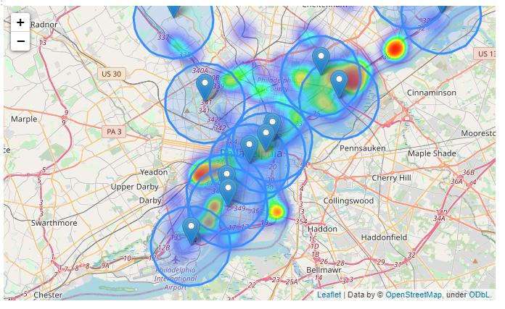
Now, to test if a toxic release occurred within 2 miles of any monitoring station, we could run 12 different tests for each polygon (to check individually if it contains the point).
Maintenant, pour vérifier si un rejet toxique s'est produit à moins de 3 km d'une station de surveillance, nous pourrions effectuer 12 tests différents pour chaque polygone (pour vérifier individuellement s'il contient le point).
But a more efficient way is to first collapse all of the polygons into a MultiPolygon object. We do this with the unary_union attribute.
Mais un moyen plus efficace est de regrouper d'abord tous les polygones en un objet MultiPolygone. Nous faisons cela avec l'attribut unary_union.

# Turn group of polygons into single multipolygon
my_union = two_mile_buffer.geometry.unary_union
print('Type:', type(my_union))

# Show the MultiPolygon object
my_union
Type: <class 'shapely.geometry.multipolygon.MultiPolygon'>
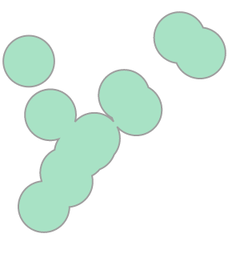
We use the contains() method to check if the multipolygon contains a point. We'll use the release incident from earlier in the tutorial, which we know is roughly 3781 feet to the closest monitoring station.
Nous utilisons la méthode contain() pour vérifier si le multipolygone contient un point. Nous utiliserons l'incident de libération du début du tutoriel, dont nous savons qu'il se situe à environ 3781 pieds de la station de surveillance la plus proche.

# The closest station is less than two miles away
my_union.contains(releases.iloc[360].geometry)
True
But not all releases occured within two miles of an air monitoring station!

# The closest station is more than two miles away
my_union.contains(releases.iloc[358].geometry)
False

5.2 EXERCICES

Introduction
You are part of a crisis response team, and you want to identify how hospitals have been responding to crash collisions in New York City.
Vous faites partie d'une équipe d'intervention en cas de crise et vous voulez savoir comment les hôpitaux ont réagi aux collisions à New York.
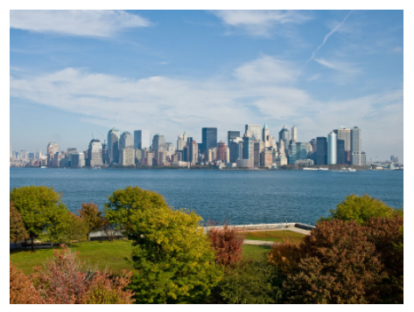
Before you get started, run the code cell below to set everything up.
Avant de commencer, lancez la cellule de code ci-dessous pour tout mettre en place.

import math
import geopandas as gpd
import pandas as pd
from shapely.geometry import MultiPolygon

import folium
from folium import Choropleth, Marker
from folium.plugins import HeatMap, MarkerCluster

from learntools.core import binder
binder.bind(globals())
from learntools.geospatial.ex5 import *

You'll use the embed_map() function to visualize your maps.
Vous utiliserez la fonction embed_map() pour visualiser vos cartes.

def embed_map(m, file_name):
from IPython.display import IFrame
m.save(file_name)
return IFrame(file_name, width='100%', height='500px')

Exercises

1) Visualize the collision data.
1) Visualiser les données de collision.
Run the code cell below to load a GeoDataFrame collisions tracking major motor vehicle collisions in 2013-2018.
Exécutez la cellule de code ci-dessous pour charger une GeoDataFrame collisions qui suit les principales collisions de véhicules à moteur en 2013-2018.

collisions = gpd.read_file("../input/geospatial-learn-course-data/NYPD_Motor_Vehicle_Collisions/NYPD_Motor_Vehicle_Collisions/NYPD_Motor_Vehicle_Collisions.shp")
collisions.head()

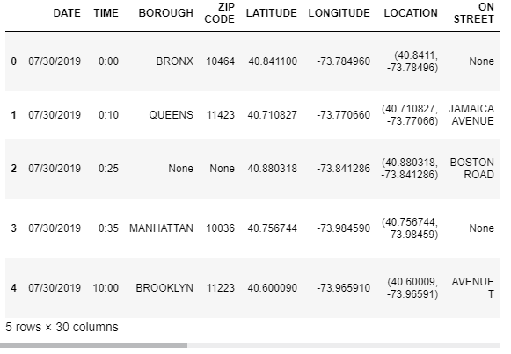
Use the "LATITUDE" and "LONGITUDE" columns to create an interactive map to visualize the collision data. What type of map do you think is most effective?
Utilisez les colonnes "LATITUDE" et "LONGITUDE" pour créer une carte interactive permettant de visualiser les données de collision. Quel type de carte vous semble le plus efficace ?

m_1 = folium.Map(location=[40.7, -74], zoom_start=11)

# Your code here: Visualize the collision data

# Add a heatmap to the base map
HeatMap(data=collisions[['LATITUDE', 'LONGITUDE']], radius=9).add_to(m_1)

# Uncomment to see a hint
q_1.hint()

# Show the map
embed_map(m_1, "q_1.html")

Hint: Use folium.plugins.HeatMap() to add a heatmap. Set data to a DataFrame containing the latitude and longitude locations. We got fairly good results by setting radius=9. Don't forget to add it to the map with the add_to() method!
Conseil : utilisez folium.plugins.HeatMap() pour ajouter une carte de chaleur. Définissez les données dans un DataFrame contenant les positions en latitude et en longitude. Nous avons obtenu d'assez bons résultats en fixant un rayon=9. N'oubliez pas de l'ajouter à la carte avec la méthode add_to() !
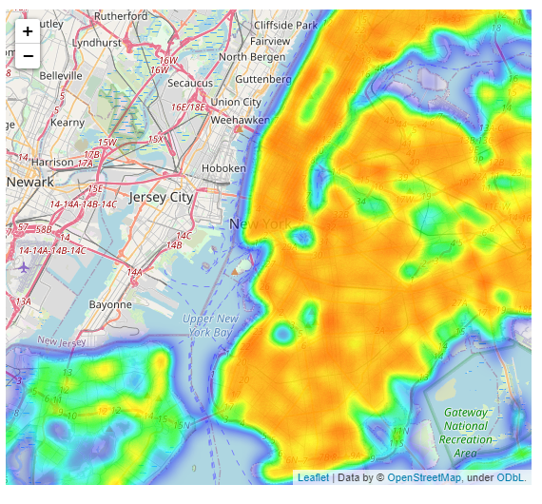
Thank you for creating a map!
Solution:
# Visualize the collision data
HeatMap(data=collisions[['LATITUDE', 'LONGITUDE']], radius=9).add_to(m_1)

2) Understand hospital coverage.
- Comprendre la couverture hospitalière.
Run the next code cell to load the hospital data.
Exécutez la cellule de code suivante pour charger les données de l'hôpital.

hospitals = gpd.read_file("../input/geospatial-learn-course-data/nyu_2451_34494/nyu_2451_34494/nyu_2451_34494.shp")
hospitals.head()
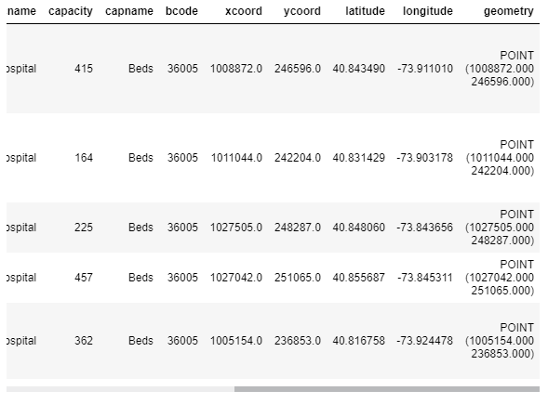
Use the "latitude" and "longitude" columns to visualize the hospital locations.
Utilisez les colonnes "latitude" et "longitude" pour visualiser les emplacements des hôpitaux.

m_2 = folium.Map(location=[40.7, -74], zoom_start=11)

# Your code here: Visualize the hospital locations
# Add points to the map
for idx, row in hospitals.iterrows():
Marker([row['latitude'], row['longitude']]).add_to(m_2)

# Uncomment to see a hint
q_2.hint()

# Show the map
embed_map(m_2, "q_2.html")

Hint: Use folium.Marker() to add a marker for each hospital location.
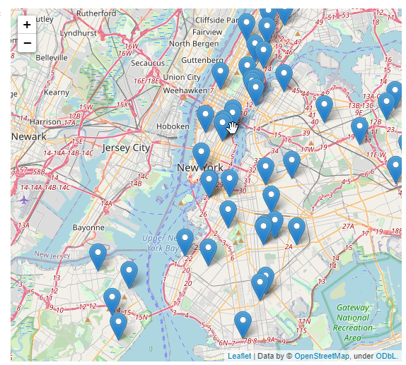

Thank you for creating a map!
Solution:
# Visualize the hospital locations
for idx, row in hospitals.iterrows():
Marker([row['latitude'], row['longitude']], popup=row['name']).add_to(m_2)

3) When was the closest hospital more than 10 kilometers away?
3) Quand l'hôpital le plus proche se trouvait-il à plus de 10 kilomètres ?
Create a DataFrame outside_range containing all rows from collisions with crashes that occurred more than 10 kilometers from the closest hospital.
Créez une DataFrame outside_range contenant toutes les lignes des collisions avec des accidents survenus à plus de 10 kilomètres de l'hôpital le plus proche.
Note that both hospitals and collisions have EPSG 2263 as the coordinate reference system, and EPSG 2263 has units of meters.
Notez que les hôpitaux et les collisions ont l'EPSG 2263 comme système de référence des coordonnées, et que l'EPSG 2263 a des unités de mesure.

# Your code here
coverage = gpd.GeoDataFrame(geometry=hospitals.geometry).buffer(10000)
my_union = coverage.geometry.unary_union
outside_range = collisions.loc[~collisions["geometry"].apply(lambda x: my_union.contains(x))]

Hint: Begin by creating a buffer of size 10000 around each point in hospitals.geometry. Then, use the unary_union attribute to create a MultiPolygon object, before checking to see if it contains each collision.
Conseil : commencez par créer un tampon de taille 10000 autour de chaque point dans hôpitaux.geometry. Ensuite, utilisez l'attribut unary_union pour créer un objet MultiPolygon, avant de vérifier s'il contient chaque collision.

Solution:
coverage = gpd.GeoDataFrame(geometry=hospitals.geometry).buffer(10000)
my_union = coverage.geometry.unary_union
outside_range = collisions.loc[~collisions["geometry"].apply(lambda x: my_union.contains(x))]

The next code cell calculates the percentage of collisions that occurred more than 10 kilometers away from the closest hospital.
La cellule de code suivante calcule le pourcentage de collisions qui se sont produites à plus de 10 kilomètres de l'hôpital le plus proche.

percentage = round(100*len(outside_range)/len(collisions), 2)
print("Percentage of collisions more than 10 km away from the closest hospital: {}%".format(percentage))

4) Make a recommender.
4) Faire une recommandation.
When collisions occur in distant locations, it becomes even more vital that injured persons are transported to the nearest available hospital.
Lorsque les collisions se produisent dans des endroits éloignés, il devient encore plus vital que les blessés soient transportés à l'hôpital disponible le plus proche.
With this in mind, you decide to create a recommender that:
- takes the location of the crash (in EPSG 2263) as input,
- finds the closest hospital (where distance calculations are done in EPSG 2263), and
- returns the name of the closest hospital.
C'est dans cet esprit que vous décidez de créer une recommandation :
- prend en compte le lieu de l'accident (dans l'EPSG 2263),
- trouve l'hôpital le plus proche (où les calculs de distance sont effectués dans l'EPSG 2263), et
- renvoie le nom de l'hôpital le plus proche.

def best_hospital(collision_location):
idx_min = hospitals.geometry.distance(collision_location).idxmin()
my_hospital = hospitals.iloc[idx_min]
name = my_hospital["name"]
return name

# Test your function: this should suggest CALVARY HOSPITAL INC
print(best_hospital(outside_range.geometry.iloc[0]))

Hint: Use the distance() method of hospitals.geometry.
Solution:
def best_hospital(collision_location):
idx_min = hospitals.geometry.distance(collision_location).idxmin()
my_hospital = hospitals.iloc[idx_min]
name = my_hospital["name"]
return name

5) Which hospital is under the highest demand?
5) Quel est l'hôpital le plus demandé ?
Considering only collisions in the outside_range DataFrame, which hospital is most recommended?
Si l'on considère uniquement les collisions dans la DataFrame outside_range, quel est l'hôpital le plus recommandé ?
Your answer should be a Python string that exactly matches the name of the hospital returned by the function you created in 4).
Votre réponse doit être une chaîne Python qui correspond exactement au nom de l'hôpital renvoyé par la fonction que vous avez créée en 4).

# Your code here
highest_demand = outside_range.geometry.apply(best_hospital).value_counts().idxmax()

Hint: Begin by applying the best_hospital() function to every entry in outside_range.geometry.
Solution:
highest_demand = outside_range.geometry.apply(best_hospital).value_counts().idxmax()

6) Where should the city construct new hospitals?
6) Où la ville devrait-elle construire de nouveaux hôpitaux ?
Run the next code cell (without changes) to visualize hospital locations, in addition to collisions that occurred more than 10 kilometers away from the closest hospital.
Exécutez la cellule de code suivante (sans modification) pour visualiser l'emplacement des hôpitaux, en plus des collisions qui se sont produites à plus de 10 kilomètres de l'hôpital le plus proche.

m_6 = folium.Map(location=[40.7, -74], zoom_start=11)

coverage = gpd.GeoDataFrame(geometry=hospitals.geometry).buffer(10000)
folium.GeoJson(coverage.geometry.to_crs(epsg=4326)).add_to(m_6)
HeatMap(data=outside_range[['LATITUDE', 'LONGITUDE']], radius=9).add_to(m_6)
folium.LatLngPopup().add_to(m_6)

embed_map(m_6, 'm_6.html')

Click anywhere on the map to see a pop-up with the corresponding location in latitude and longitude.
Cliquez n'importe où sur la carte pour afficher une fenêtre contextuelle avec l'emplacement correspondant en latitude et en longitude.
The city of New York reaches out to you for help with deciding locations for two brand new hospitals. They specifically want your help with identifying locations to bring the calculated percentage from step 3) to less than ten percent. Using the map (and without worrying about zoning laws or what potential buildings would have to be removed in order to build the hospitals), can you identify two locations that would help the city accomplish this goal?
La ville de New York vous demande de l'aide pour choisir l'emplacement de deux hôpitaux flambant neufs. Elle souhaite en particulier que vous l'aidiez à identifier les emplacements qui permettront de ramener le pourcentage calculé à l'étape 3) à moins de dix pour cent. À l'aide de la carte (et sans vous soucier des lois de zonage ou des bâtiments potentiels qu'il faudrait enlever pour construire les hôpitaux), pouvez-vous identifier deux emplacements qui aideraient la ville à atteindre cet objectif ?
Put the proposed latitude and longitude for hospital 1 in lat_1 and long_1, respectively. (Likewise for hospital 2.)
Mettez la latitude et la longitude proposées pour l'hôpital 1 dans lat_1 et long_1, respectivement. (De même pour l'hôpital 2.)
Then, run the rest of the cell as-is to see the effect of the new hospitals. Your answer will be marked correct, if the two new hospitals bring the percentage to less than ten percent.
Ensuite, lancez le reste de la cellule tel quel pour voir l'effet des nouveaux hôpitaux. Votre réponse sera considérée comme correcte si les deux nouveaux hôpitaux portent le pourcentage à moins de dix pour cent.

